政府采购项目
项 目 编 号：XACH2025-030
XDZ2025-65-N-26

丈八街道办事处2025年城市道路保洁、城市绿化养护及城市公厕管理外包项目（三包）

招 标 文 件

西安辰和工程咨询有限公司
二〇二五年五月
目 录
第一章 招标公告 1
第二章 供应商须知附表 10
第三章 投标须知 18
第四章 采购内容 52
第五章 合同主要条款 54
第六章 投标文件格式 70
第一部分 投标函 82
第二部分 开标一览表 83
第三部分 资格证明文件 85
第四部分 供应商概况 92
第五部分 《政府采购供应商拒绝政府采购领域商业贿赂承诺书》 93
第六部分 投标方案 94
第七部分 供应商认为有必要提供而增加其竞争性的其它资料 99
第八部分 附件 100

- 招标公告
项目概况
丈八街道办事处2025年城市道路保洁、城市绿化养护及城市公厕管理外包项目潜在的供应商可在全国公共资源交易平台（陕西省·西安市）网站〖首页〉电子交易平台〉陕西政府采购交易系统〉企业端〗获取招标文件，并于2025年5月28日09时30分（北京时间）前递交投标文件。
一、项目基本情况
项目编号：XACH2025-030、XDZ2025-65-N-26
项目名称：丈八街道办事处2025年城市道路保洁、城市绿化养护及城市公厕管理外包项目
采购方式：公开招标
预算金额：30128200.00元
采购需求：
合同包1(丈八街道办事处2025年城市道路保洁、城市绿化养护及城市公厕管理外包项目（一包）):
合同包预算金额：6495600.00元
品目号 | 品目名称 | 采购标的 | 数量  （单位） | 技术规格、参数及要求 | 品目预算  (元) | 最高限价(元)
1-1 | 其他城镇公共卫生服务 | 城市道路保洁、城市绿化养护外包 | 1项 | 详见招标  文件 | 6495600.00 | 6495600.00
本合同包不接受联合体投标。
合同履行期限：一年（具体以合同签订日期为准）。
合同包2(丈八街道办事处2025年城市道路保洁、城市绿化养护及城市公厕管理外包项目（二包）):
合同包预算金额：20092600.00元
品目号 | 品目名称 | 采购标的 | 数量  （单位） | 技术规格、参数及要求 | 品目预算  (元) | 最高限价(元)
2-1 | 其他城镇公共卫生服务 | 城市道路保洁、城市绿化养护外包 | 1项 | 详见招标  文件 | 20092600.00 | 20092600.00
本合同包不接受联合体投标。
合同履行期限：一年（具体以合同签订日期为准）。
合同包3(丈八街道办事处2025年城市道路保洁、城市绿化养护及城市公厕管理外包项目（三包）):
合同包预算金额：3540000.00元
品目号 | 品目名称 | 采购标的 | 数量  （单位） | 技术规格、参数及要求 | 品目预算  (元) | 最高限价(元)
3-1 | 其他城镇公共卫生服务 | 城市公厕管理外包 | 1项 | 详见招标  文件 | 3540000.00 | 3540000.00
本合同包不接受联合体投标。
合同履行期限：一年（具体以合同签订日期为准）。
二、申请人的资格要求：
1.满足《中华人民共和国政府采购法》第二十二条规定;
2.落实政府采购政策需满足的资格要求：
合同包1(丈八街道办事处2025年城市道路保洁、城市绿化养护及城市公厕管理外包项目（一包）)落实政府采购政策需满足的资格要求如下:
依据《中华人民共和国政府采购法》和《中华人民共和国政府采购法实施条例》的有关规定，落实政府采购政策，详见招标文件。
①《政府采购促进中小企业发展管理办法》（财库〔2020〕46号）；
②《陕西省财政厅关于进一步加大政府采购支持中小企业力度的通知》（财库〔2022〕19号）；
③《财政部司法部关于政府采购支持监狱企业发展有关问题的通知》（财库〔2014〕68号）；
④《财政部 发展改革委 生态环境部 市场监管总局关于调整优化节能产品、环境标志产品政府采购执行机制的通知》（财库〔2019〕9号）；
⑤《三部门联合发布关于促进残疾人就业政府采购政策的通知》（财库〔2017〕141号）；
⑥《陕西省中小企业政府采购信用融资办法》（陕财办采〔2018〕23号）及《陕西省财政厅关于加快推进我省中小企业政府采购信用融资工作的通知》（陕财办采〔2020〕15号）；
⑦《财政部 农业农村部 国家乡村振兴局 关于运用政府采购政策支持乡村产业振兴的通知》（财库〔2021〕19号）；
⑧《陕西省财政厅 关于进一步加强政府绿色采购有关问题的通知》陕财办采〔2021〕29号；
⑨《商品包装政府采购需求标准（试行）》和《快递包装政府采购需求标准（试行）》（财办库〔2020〕123号）；
⑩《政府采购支持绿色建材促进建筑品质提升政策项目实施指南》的通知(财库 (2023)52号) 及《关于扩大政府采购支持绿色建材促进建筑品质提升政策实施范围的通知》 (财库 (2022] 35 号) ；
⑪扶持不发达地区和少数民族地区、支持创新等政府采购政策；
⑫如有最新颁布的政府采购政策，按最新的文件执行。
合同包2(丈八街道办事处2025年城市道路保洁、城市绿化养护及城市公厕管理外包项目（二包）)落实政府采购政策需满足的资格要求如下:
依据《中华人民共和国政府采购法》和《中华人民共和国政府采购法实施条例》的有关规定，落实政府采购政策，详见招标文件。
①《政府采购促进中小企业发展管理办法》（财库〔2020〕46号）；
②《陕西省财政厅关于进一步加大政府采购支持中小企业力度的通知》（财库〔2022〕19号）；
③《财政部司法部关于政府采购支持监狱企业发展有关问题的通知》（财库〔2014〕68号）；
④《财政部 发展改革委 生态环境部 市场监管总局关于调整优化节能产品、环境标志产品政府采购执行机制的通知》（财库〔2019〕9号）；
⑤《三部门联合发布关于促进残疾人就业政府采购政策的通知》（财库〔2017〕141号）；
⑥《陕西省中小企业政府采购信用融资办法》（陕财办采〔2018〕23号）及《陕西省财政厅关于加快推进我省中小企业政府采购信用融资工作的通知》（陕财办采〔2020〕15号）；
⑦《财政部 农业农村部 国家乡村振兴局 关于运用政府采购政策支持乡村产业振兴的通知》（财库〔2021〕19号）；
⑧《陕西省财政厅 关于进一步加强政府绿色采购有关问题的通知》陕财办采〔2021〕29号；
⑨《商品包装政府采购需求标准（试行）》和《快递包装政府采购需求标准（试行）》（财办库〔2020〕123号）；
⑩《政府采购支持绿色建材促进建筑品质提升政策项目实施指南》的通知(财库 (2023)52号) 及《关于扩大政府采购支持绿色建材促进建筑品质提升政策实施范围的通知》 (财库 (2022] 35 号) ；
⑪扶持不发达地区和少数民族地区、支持创新等政府采购政策；
⑫如有最新颁布的政府采购政策，按最新的文件执行。
合同包3(丈八街道办事处2025年城市道路保洁、城市绿化养护及城市公厕管理外包项目（三包）)落实政府采购政策需满足的资格要求如下:
依据《中华人民共和国政府采购法》和《中华人民共和国政府采购法实施条例》的有关规定，落实政府采购政策，详见招标文件。
①《政府采购促进中小企业发展管理办法》（财库〔2020〕46号）；
②《陕西省财政厅关于进一步加大政府采购支持中小企业力度的通知》（财库〔2022〕19号）；
③《财政部司法部关于政府采购支持监狱企业发展有关问题的通知》（财库〔2014〕68号）；
④《财政部 发展改革委 生态环境部 市场监管总局关于调整优化节能产品、环境标志产品政府采购执行机制的通知》（财库〔2019〕9号）；
⑤《三部门联合发布关于促进残疾人就业政府采购政策的通知》（财库〔2017〕141号）；
⑥《陕西省中小企业政府采购信用融资办法》（陕财办采〔2018〕23号）及《陕西省财政厅关于加快推进我省中小企业政府采购信用融资工作的通知》（陕财办采〔2020〕15号）；
⑦《财政部 农业农村部 国家乡村振兴局 关于运用政府采购政策支持乡村产业振兴的通知》（财库〔2021〕19号）；
⑧《陕西省财政厅 关于进一步加强政府绿色采购有关问题的通知》陕财办采〔2021〕29号；
⑨《商品包装政府采购需求标准（试行）》和《快递包装政府采购需求标准（试行）》（财办库〔2020〕123号）；
⑩《政府采购支持绿色建材促进建筑品质提升政策项目实施指南》的通知(财库 (2023)52号) 及《关于扩大政府采购支持绿色建材促进建筑品质提升政策实施范围的通知》 (财库 (2022] 35 号) ；
⑪扶持不发达地区和少数民族地区、支持创新等政府采购政策；
⑫如有最新颁布的政府采购政策，按最新的文件执行。
3、本项目的特定资格要求：
合同包1(丈八街道办事处2025年城市道路保洁、城市绿化养护及城市公厕管理外包项目（一包）)特定资格要求如下：
①供应商应具有独立承担民事责任的能力且具备向采购人提供相关服务的企业法人、事业法人、其他组织或者自然人,企业法人应提供统一社会信用代码的营业执照；事业法人应提供统一社会信用代码的事业单位法人证；其他组织应提供合法证明文件；自然人提供身份证明文件；
②法定代表人授权委托书（附法定代表人身份证复印件）及被授权委托人身份证（法定代表人参加投标只需提供法定代表人身份证）；
③供应商基本资格条件承诺函：供应商须满足《中华人民共和国政府采购法》第二十二条规定（提供承诺函）；
④本项目不接受联合体投标。
合同包2(丈八街道办事处2025年城市道路保洁、城市绿化养护及城市公厕管理外包项目（二包）)特定资格要求如下：
①供应商应具有独立承担民事责任的能力且具备向采购人提供相关服务的企业法人、事业法人、其他组织或者自然人,企业法人应提供统一社会信用代码的营业执照；事业法人应提供统一社会信用代码的事业单位法人证；其他组织应提供合法证明文件；自然人提供身份证明文件；
②法定代表人授权委托书（附法定代表人身份证复印件）及被授权委托人身份证（法定代表人参加投标只需提供法定代表人身份证）；
③供应商基本资格条件承诺函：供应商须满足《中华人民共和国政府采购法》第二十二条规定（提供承诺函）；
④本项目不接受联合体投标。
合同包3(丈八街道办事处2025年城市道路保洁、城市绿化养护及城市公厕管理外包项目（三包）)特定资格要求如下：
①供应商应具有独立承担民事责任的能力且具备向采购人提供相关服务的企业法人、事业法人、其他组织或者自然人,企业法人应提供统一社会信用代码的营业执照；事业法人应提供统一社会信用代码的事业单位法人证；其他组织应提供合法证明文件；自然人提供身份证明文件；
②法定代表人授权委托书（附法定代表人身份证复印件）及被授权委托人身份证（法定代表人参加投标只需提供法定代表人身份证）；
③供应商基本资格条件承诺函：供应商须满足《中华人民共和国政府采购法》第二十二条规定（提供承诺函）；
④本项目不接受联合体投标。
三、获取招标文件
时间：2025年5月8日至2025年5月14日，每天上午00:00:00至12:00:00，下午12:00:00至23:59:59（北京时间,法定节假日除外）
地点：全国公共资源交易平台（陕西省·西安市）网站〖首页〉电子交易平台〉陕西政府采购交易系统〉企业端〗
方式：在线获取
售价：免费获取
四、提交投标文件截止时间、开标时间和地点
时间：2025年5月28日 09时30分00秒 （北京时间）
提交投标文件地点：全国公共资源交易平台（陕西省·西安市）网站〖首页〉电子交易平台<陕西政府采购交易系统>企业端〗，在线提交。
开标地点：全国公共资源交易平台（陕西省·西安市）不见面开标大厅
五、公告期限
自本公告发布之日起5个工作日。
六、其他补充事宜
1、供应商初次使用电子交易平台时,请先阅读【全国公共资源交易平台(陕西省·西安市)】(http://sxggzyjy.xa.gov.cn/)网站〖首页〉服务指南〉下载专区〗中的《西安市市级单位电子化政府采购项目投标指南》,并按要求完成诚信入库登记、CA认证及企业信息绑定。
2、办理CA认证:电子交易平台现已接入陕西CA、深圳CA、西部CA、北京CA四家数字证书公司,各供应商在交易过程中登录系统、加密/解密投标文件、文件签章等均可使用上述四家CA公司签发的数字证书。办理须知及所需资料详见:http://www.sxggzyjy.cn/fwzn/004003/20220701/6972fe02-f996-4928-951e-545dab02e53c.html
3、请供应商务必及时下载项目招标文件并做好备份,否则会影响投标文件编制及后续投标活动。
4、本项目采用“不见面开标”形式,供应商可登录全国公共资源交易平台(陕西省·西安市)网站〖首页〉不见面开标〗系统,在线参加开标过程。操作手册详见〖首页〉服务指南〉下载专区〗中的《西安公共资源交易不见面开标大厅供应商操作手册》。
5、按照陕西省财政厅 《关于政府采购供应商注册登记有关事项的通知 》 中的要求 ,供应商应通过陕西省政府采购网(http:// www.ccgp-shaanxi.gov.cn/)注册登记 ,加入陕西省政府采购供应商库。
6、供应商须打开【全国公共资源交易平台（陕西省·西安市）】网站（简称西安市公共资源交易平台，官网地址：http://sxggzyjy.xa.gov.cn/），从〖首页·〉电子交易平台·〉陕西政府采购交易系统·〉企业端〗登录后，首先在〖招标公告/出让公告〗模块中预览全部可供参与的项目，然后选择有意向的项目点击〖我要投标〗，成功后切换到〖我的项目〗模块，依次点选〖项目流程·〉项目管理·〉交易文件下载〗免费获取本项目电子招标文件（*.SXSZF）； 提示：供应商须在获取招标文件时限内登录陕西省西安市公共资源交易中心平台系统，直接下载（SXSZF版本）招标文件。逾期下载通道将关闭，未及时下载招标文件将会影响后续开评标活动。
7、本次公告发布媒介：《陕西省政府采购网》、《全国公共资源交易平台（陕西省·西安市）》》。
8、其他事项见本项目招标文件。
七、凡对本次招标提出询问，请按以下方式联系
1、采购人信息
名称：西安市雁塔区丈八街道办事处
地址：高新区科技五路19号
联系方式：029-88113072
2、采购代理机构信息
名称：西安辰和工程咨询有限公司
地址：西安高新区锦业路59号高科智慧园B座四层
联系方式：029-82286063
3、项目联系方式
项目联系人：齐莎莎
电话：029-82286063
西安辰和工程咨询有限公司
2025年5月7日

第二章 供应商须知附表
序号 | 内 容 | 说明与要求
1 | 采 购 人 | 西安市雁塔区丈八街道办事处
2 | 采购代理机构  联 系 人  电 话  邮 箱 | 西安辰和工程咨询有限公司  齐莎莎  029-82286063  xachenhezixun1@163.com
3 | 项目名称 | 丈八街道办事处2025年城市道路保洁、城市绿化养护及城市公厕管理外包项目（三包）
4 | 项目编号 | XACH2025-030、XDZ2025-65-N-26
5 | 项目地点 | 采购人指定地点
6 | 资金预算 | 财政资金
7 | 预算金额 | 预算金额为：人民币叁佰伍拾肆万元整  （¥3540000.00元）
8 | 最高限价 | 最高投标限价为：人民币叁佰伍拾肆万元整（¥3540000.00元）  其中各分项单价最高限价详见第四章采购内容。  注：各供应商的投标总价，分项的最高单价均不得高于相应最高限价，否则视为无效报价。
9 | 采购方式 | 公开招标
10 | 合同价款确定方式 | 全费用综合单价
11 | 采购内容  和要求 | 负责丈八辖区内公厕管理养护所需的服务。(具体内容详见第四章采购内容)。
12 | 服务期限 | 一年（具体以合同签订日期为准）
13 | 付款方式及付款依据 | 付款方式：合同款按月支付，当月承包费用考核完毕后，次月办理支付手续。  付款依据：采购合同、供应商提供的等额发票、公厕保洁的质量标准及工作程序、考核打分、评分结果作为当月付款结算的依据。  注：1、按照承包公共卫生间养护单价/12*当月实际养护座数+考核扣款=当月承包养护费用。  2、当累计结算金额高于最高限价时以最高限价作为结算金额，当累计结算金额低于最高限价时据实结算。
14 | 代理服务费 | 由中标人支付代理服务费，代理服务费参照《国家计委关于印发<招标代理服务收费管理暂行办法>的通知》（计价格〔2002〕1980号）和发改办价格〔2003〕857号以及发改价格〔2011〕534号文中规定的标准执行，按差额定率累进法收取费用。100万以下按1.5%收取，100万-500万按0.8%收取，500万-1000万按0.45%收取，1000万-5000万按0.25%收取。
15 | 投标有效期 | 90日历日（从提交投标文件的截止之日起算）
16 | 质量要求 | 符合招标文件及国家、省市及行业相关“合格”要求
17 | 投标保证金 | 无
18 | 履约保证金 | 无
19 | 递交投标文件  地点 | 全国公共资源交易平台（陕西省·西安市）递交电子投标文件
20 | 开标时间  和地点 | 开标时间：2025年5月28日09时30分 00 秒（北京时间）  开标地点：全国公共资源交易平台（陕西省·西安市）不见面开标大厅  注：本项目采用不见面方式开标，建议供应商在开标前1小时内登录不见面开标大厅，并及时签到（开标前60分钟开始签到）。
21 | 政府采购信用担保和信用融资 | 为支持和促进中小企业发展，进一步发挥政府采购政策功能作用，有效缓解中小企业融资难等问题，根据财政部财库〔2011〕124号文件的精神，陕西省财政厅制订了《陕西省政府采购信用担保试点工作实施方案（试行）》，为参与陕西省政府采购项目的供应商提供政府采购信用担保，并按照程序确定了合作的担保机构。成交供应商缴纳履约保证金时可自愿选择通过政府采购信用担保合作的担保机构出具的保函形式缴纳。  根据《陕西省中小企业政府采购信用融资办法》陕财办采〔2018〕23号规定，供应商如果需要进行政府采购信用融资贷款服务的，按照文件规定的程序申请办理，具体规定可登录陕西省政府采购信用融资平台（http://www.ccgp-shaanxi.gov.cn/zcdservice/zcd/shanxi/）中查询了解（详见供应商须知附件1、附件2）。
22 | 采购标的对应的中小企业划分标准所属行业 | 其他未列明行业。根据《工业和信息化部、国家统计局、国家发展和改革委员会、财政部关于印发中小企业划型标准规定的通知》（工信部联企业〔2011〕300号）规定的划分标准，从业人员300人以下的为中小微型企业。其中，从业人员100人及以上的为中型企业；从业人员10人及以上的为小型企业；从业人员10人以下的为微型企业。
23 | 是否专门面向中小企业采购 | 否。
24 | 签字（或）盖章要求 | 第六章“投标文件格式”中凡注明“签字”处，供应商须签字；“投标文件格式”中凡注明“签字或盖章”处，供应商实施一项内容即可；投标文件中所附的相关材料的复印件，也须加盖供应商单位公章。
25 | 开标形式 | ☑不见面开标 ☐见面开标  详见本章“开标程序”有关内容。
26 | 评审方法 | 综合评分法，详见评审办法
27 | 资格要求 | 符合《中华人民共和国政府采购法》第二十二条的规定；  ①供应商应具有独立承担民事责任的能力且具备向采购人提供相关服务的企业法人、事业法人、其他组织或者自然人,企业法人应提供统一社会信用代码的营业执照；事业法人应提供统一社会信用代码的事业单位法人证；其他组织应提供合法证明文件；自然人提供身份证明文件；  ②法定代表人授权委托书（附法定代表人身份证复印件）及被授权委托人身份证（法定代表人参加投标只需提供法定代表人身份证）；  ③供应商基本资格条件承诺函：供应商须满足《中华人民共和国政府采购法》第二十二条规定（提供承诺函）；  ④本项目不接受联合体投标。
28 | 信用查询 | 采购人或采购代理机构将在投标截止日当天资格审查阶段通过〔信用中国（www.creditchina.gov.cn）〕和〔中国政府采购网（www.ccgp.gov.cn）〕网站对供应商的信用情况进行查询（符合《财政部关于在政府采购活动中查询及使用信用记录有关问题的通知》（财库〔2016〕125号）文件中信用查询的要求），并将网页截图附在评审资料中。（若查询结果不合格，其资格审查不予通过，投标文件无效，无资格进入后续评审阶段）
29 | 现场踏勘 | ①由供应商自行踏勘现场，以便查明或核实有关编制投标文件和签订合同所必需的一切资料。  ②供应商应承担踏勘现场的责任和风险以及期间发生的一切费用，供应商若因踏勘现场而发生的人身伤亡、财物或其它损失，不论何种原因所造成，采购人和采购代理机构均不负责任。
30 | 供应商  入库登记 | 请供应商按照陕西省财政厅关于政府采购供应商注册登记有关事项的通知中的要求，通过陕西省政府采购网（http://www.ccgp-shaanxi.gov.cn/ ）注册登记加入陕西省政府采购供应商库。
31 | 西安市公共资源交易中心电子化政府采购系统技术支持（软件开发商） | 国泰新点软件股份有限公司  1．技术支持热线：400-998-0000/400-928-0095  2．驻场技术人员：029-86510166/86510167转80310
32 | CA业务网点 | 陕西省数字证书认证中心股份有限公司  网点1：西安市高新三路信息港大厦1楼客服中心  客服电话：4006-369-888  网点2：西安市长安北路14号省体育公寓B座一楼  咨询电话：029-88661241  网点3：西安市文景北路16号白桦林国际B座2楼11#窗口  咨询电话：029-86510073转80211
33 | 投标文件的要求 | 需要使用专用制作软件“新点投标文件制作软件（陕西公共资源）”进行编制，编制完成后使用CA锁对电子投标文件进行签章、加密。最终生成（*.SXSTF）格式的投标文件上传至平台。
34 | 纸质投标文件  要求 | 投标时供应商无需提供纸质版投标文件。  中标人在领取中标通知书前将纸质版投标文件正本1套、副本2套打印盖章后提交至采购代理机构处且须提供一份电子版，以便采购人进行留存备案等工作，中标人应保持投标文件纸质版内容与电子版内容完全一致，否则将承担一切法律责任。  纸质投标文件一律采用书籍（胶装）方式装订。
35 | 政府采购信息发布媒体（采购公告、采购结果公告、变更公告） | 1．陕西省政府采购网：仅提供项目公告，官网地址：http://ccgp-shaanxi.gov.cn/。  2．全国公共资源交易平台（陕西省·西安市）：即西安市公共资源交易平台，提供项目公告和采购文件下载。官网地址：http://sxggzyjy.xa.gov.cn/。
36 | 其他未尽事宜 | - 按照《中华人民共和国政府采购法》及相关法律法规执行。  2、供应商单位负责人为同一人或者存在直接控股、管理关系的不同供应商，不得参加本项目同一合同项下的投标活动。
特别提示：
1.供应商可在招标文件获取时间内登录全国公共资源交易平台（陕西省·西安市）（http://sxggzyjy.xa.gov.cn/），选择“电子交易平台—陕西政府采购交易系统—企业端”进行登录，登录后选择“交易乙方”身份进入供应商界面，选择本项目点击“我要投标”，参与投标活动。供应商须在获取招标文件时限内，下载获取电子采购文件（*.SXSZF），逾期下载通道将关闭，未及时下载招标文件将会影响后续开评标活动。
2.供应商初次使用交易平台，须先完成诚信入库登记、CA 锁认证及企业信息绑定。本次项目采用不见面开标模式，相关操作流程详见全国公共资源交易平台（西安市）网站〖首页·〉服务指南·〉下载专区〗中的《西安市市级单位电子化政府采购项目投标指南》、《西安公共资源交易不见面开标大厅供应商操作手册》。技术支持电话：4009280095、4009980000。
3.制作电子投标文件（*.SXSTF）需要使用专用制作工具。软件下载及操作说明详见西安市公共资源交易平台〖首页·〉服务指南·〉下载专区〗中的《政府采购项目投标文件制作软件及操作手册》。
4.提交投标文件截止时间前，供应商应随时留意【陕西省政府采购网】、【全国公共资源交易平台（陕西省·西安市）】上可能发布的变更公告。若变更公告中明确注明本项目提供有变更文件的，供应商应登录企业端后，从〖项目流程·〉项目管理·〉答疑文件下载〗获取更新后的电子招标文件（*.SXSCF），使用旧版电子招标文件制作的电子投标文件（*.SXSTF），系统将拒绝接收。
5.提交投标文件的方式：从西安市公共资源交易平台〖首页·〉电子交易平台·〉陕西政府采购交易系统·〉企业端〗登录，登录后切换到〖我的项目〗模块，依次点选〖项目流程·〉项目管理·〉上传投标文件〗上传加密后的电子投标文件（*.SXSTF），逾期提交的，系统将拒绝接收。
6.本项目采用“不见面开标”方式。不见面开标大厅登录方式为：全国公共资源交易平台（陕西省·西安市）→不见面开标系统。相关操作流程详见全国公共资源交易平台（西安市）网站〖首页·〉服务指南·〉下载专区〗中的《西安公共资源交易不见面开标大厅供应商操作手册》。因供应商自身设施故障或自身原因导致无法完成签到或解密的，由供应商自行承担后果。

第三章 投标须知

一、名词解释
1、采 购 人：系指西安市雁塔区丈八街道办事处
2、采购管理机构：系指同级财政部门
3、采购代理机构：系指西安辰和工程咨询有限公司
4、供 应 商：系指参与投标的供应商
5、政府采购信息发布媒体：
①陕西省政府采购网：仅提供项目公告，官网地址：http://ccgp-shaanxi.gov.cn/。
②全国公共资源交易平台（陕西省·西安市）：即西安市公共资源交易平台，提供项目公告和采购文件下载。官网地址：http://sxggzyjy.xa.gov.cn/。
6、企业端：指西安市公共资源交易平台〖首页·〉电子交易平台·〉陕西政府采购交易系统·〉企业端〗，快捷登录网址http://www.sxggzyjy.cn:9002/TPBidder/memberLogin。

二、公开招标文件
1、招标文件的构成
1.1 要求提供的服务、货物、招标过程和合同条件在招标文件中均有说明。招标文件各章名称见目录。
1.2 供应商应认真阅读招标文件中所有的事项、格式、条款和技术规范等。供应商没有按照招标文件要求提交全部资料，或者投标文件没有对招标文件在各方面都做出实质性响应是供应商的风险，并可能导致其投标被拒绝。
2、招标文件的澄清
采购人或者采购代理机构可以对已发出的招标文件进行必要的澄清。澄清的内容可能影响投标文件编制的，采购人或者采购代理机构应当在投标截止时间至少15日前，在“政府采购信息发布媒体”上发布变更公告；不足15日的，采购人或者采购代理机构应当顺延提交投标文件的截止时间。
3、招标文件的修改
采购人或者采购代理机构可以对已发出的招标文件进行必要的修改。修改的内容可能影响投标文件编制的，采购人或者采购代理机构应当在投标截止时间至少15日前，在“政府采购信息发布媒体”上发布变更公告；不足15日的，采购人或者采购代理机构应当顺延提交投标文件的截止时间。
4、澄清或修改的内容可能影响投标文件编制时，采购代理机构将在“政府采购信息发布媒体”发布变更公告，供应商应随时关注“政府采购信息发布媒体”上发布的变更公告，及时从西安市公共资源交易平台〖首页·〉电子交易平台·〉陕西政府采购交易系统·〉企业端〗登录，登录后切换到〖我的项目〗模块，从〖项目流程·〉项目管理·〉答疑文件下载〗获取更新后的电子招标文件（*.SXSCF），使用旧版电子招标文件制作的电子投标文件（*.SXSTF），系统将拒绝接收。
5、请各供应商在提交投标文件截止时间之前，务必随时关注“政府采购信息发布媒体”上发布的变更公告，采购代理机构不再另行通知，因供应商未及时关注所造成的一切后果由供应商自行承担：
（1）【陕西省政府采购网】（http://www.ccgp-shaanxi.gov.cn/）中的〖首页·〉信息公告·〉市级·〉西安市〗；
（2）【全国公共资源交易网（陕西省·西安市）】（http://sxggzyjy.xa.gov.cn/）中的〖首页·〉交易大厅·〉政府采购〗。
6、招标文件的澄清或修改作为招标文件的补充文件，与其具有同等法律效力。
7、各供应商应及时登录“全国公共资源交易网（陕西省·西安市）”免费获取招标文件，否则引起的一切后果由供应商自负。
8、本文件的解释权归采购人和采购代理机构。

三、招标的内容要求
1、招标内容：负责丈八辖区内公厕管理养护所需的服务。(具体内容详见第四章采购内容)。供应商应对所有内容进行响应，不得在其中选项，否则按无效文件处理。
2、供应商资格：
符合《中华人民共和国政府采购法》第二十二条的规定；
①供应商应具有独立承担民事责任的能力且具备向采购人提供相关服务的企业法人、事业法人、其他组织或者自然人,企业法人应提供统一社会信用代码的营业执照；事业法人应提供统一社会信用代码的事业单位法人证；其他组织应提供合法证明文件；自然人提供身份证明文件；
②法定代表人授权委托书（附法定代表人身份证复印件）及被授权委托人身份证（法定代表人参加投标只需提供法定代表人身份证）；
③供应商基本资格条件承诺函：供应商须满足《中华人民共和国政府采购法》第二十二条规定（提供承诺函）；
④本项目不接受联合体投标。
供应商须保证资格文件的真实、合法、有效，因资格产生的一切纠纷由供应商承担法律责任。资格证明材料需在上传电子版投标文件中提供清晰可见、加盖公章的扫描件或电子证书，模糊不清的按无效证明处理，若供应商资格证明文件不符合要求，将按无效投标处理，不得进入下一评审环节。
采购人或采购代理机构将在投标截止日当天资格审查阶段通过〔信用中国（www.creditchina.gov.cn）〕和〔中国政府采购网（www.ccgp.gov.cn）〕网站对供应商的信用情况进行查询（符合《财政部关于在政府采购活动中查询及使用信用记录有关问题的通知》（财库〔2016〕125号）文件中信用查询的要求），并将网页截图附在评审资料中。（若查询结果不合格，其资格审查不予通过，投标文件无效，无资格进入后续评审阶段）

四、投标文件的编制、制作和签章
1、投标文件的编制：
1.1 投标文件必须根据招标文件要求的格式编写，做出实质性响应。具体内容包括：
①按照要求填写投标函格式。
②开标一览表。
③供应商按要求出具的资格证明文件，证明参加投标的供应商是合格的，中标后有能力履行合同，服务质量有保证等。
④各供应商按招标文件要求，完成本次采购任务，供应商除必须具有履行合同所需提供的服务的能力外，还必须具备相应的财务、技术方面的能力。
1.2 投标报价：
①各供应商应在投标文件中的开标一览表上，标明投标报价、服务期限、质量标准等项，任何有选择的报价采购代理机构不予接受。
②投标报价为完成本项目招标文件中所提出的工作范围及要求的全部内容，并达到国家及采购人验收标准而产生的所有费用，包括但不限于人员费用（人员工资、社会劳动保险、人身意外保险、劳保福利、周末法定节假日费用、夏季降温费及高温补助费、冬季取暖及补助费、工服费）、配置劳动工具费、垃圾清运费、公厕开放相关水电费缴纳（含灯箱使用等）、开放相关使用消耗品购买（洗手液、厕纸等）、小型维修（漏水、堵塞、门窗、顶棚、地面、墙壁、隔断板、大便池、小便池、各类洁器具、排风、灭蝇等设施设备损坏）、大型维修（水路、电路、供水、下水、供电、线缆维修更换）、一切因安全事故产生的费用、招标代理服务费、利润、税金、风险等所需的全部费用。任何错报、漏报由供应商自行负责。
③凡因供应商对招标文件阅读不深、理解不透、误解、疏漏、或因市场行情了解不清造成的后果和风险均由各供应商自负。
④各供应商自行勘察现场。
⑤最低报价不作为中标的唯一条件。
1.3 报价货币：人民币 单位：元（精确到小数点后两位）。
1.4 投标文件有效期为投标文件提交截止之日起九十日历日，中标供应商的投标文件有效期延长至合同执行完毕。
2、电子投标文件的制作和签章
2.1电子投标文件（*.SXSTF）需要使用专用制作软件——“新点投标文件制作软件（陕西公共资源）”进行编制。软件下载地址及操作手册：见西安市公共资源交易平台〖首页〉服务指南〉下载专区〗中的《政府采购项目投标文件制作软件及操作手册》。
链接地址：
http://sxggzyjy.xa.gov.cn/fwzn/004003/20181115/4d59c184-e8f6-4d5a-a416-c2f6b0601e66.html
2.2编制电子投标文件前，务必先做好电子招标文件的备份工作。然后按操作手册中给出的方法将电子招标文件（*.SXSZF）或答疑文件（*.SXSCF），即更新后的电子招标文件）导入制作软件，最后按照章节分别编制投标文件各个部分。
再次提醒：提交投标文件截止时间前，供应商应随时留意“政府采购信息发布媒体”上可能发布的变更公告。若变更公告中明确注明本项目伴有变更文件的，供应商应登录企业端后，从〖项目流程·〉项目管理·〉答疑文件下载〗获取更新后的电子招标文件（*.SXSCF），使用旧版电子招标文件制作的电子投标文件（*.SXSTF），系统将拒绝接收。
2.3电子投标文件制作过程中，需要法定代表人签字或盖章的地方，请使用“法人CA锁”进行签章或手写签字；需要加盖供应商公章的地方，请使用“企业CA锁”进行签章。若导出的PDF文件里看不到签章，请尝试使用专用制作软件中的“查看投标文件工具”打开未加密的电子投标文件重新导出。在制作过程中，如有其他技术性问题，请先翻阅操作手册，或致电软件开发商。
- 投标文件的加密和提交
1、在生成电子投标文件时，需要使用CA锁对投标文件进行加密。
注意：加密投标文件和开标时解密投标文件应当使用同一CA，否则将会导致解密失败。
2、电子投标文件可于提交投标文件截止时间前任意时段，登录西安市公共资源交易平台〖首页·〉电子交易平台·〉企业端〗，登录后切换到〖我的项目〗模块下，依次点选〖项目流程·〉项目管理·〉上传响应文件〗，上传加密后的电子投标文件（*.SXSTF）。上传成功后，西安市公共资源交易平台政府采购系统将予以记录。但在投标文件递交截止时间后，系统将拒绝接收供应商递交的任何资料和文件。
3、供应商在投标文件递交截止时间前上传文件有误或需要重新提交的，可先撤销已经上传的文件，然后重新上传新文件。投标文件递交截止时间后供应商不得对其投标文件做任何修改。
4、在投标文件递交截止时间后到规定的投标文件有效期满之间的这段时间内，供应商不得撤销其投标文件，否则按政府采购法的有关规定处罚。

六、关于投标文件的雷同性分析
1、根据陕西省公共资源交易中心2021年7月22日印发的《关于在政府采购交易系统中开通标书雷同性分析功能的通知》，在符合性审查环节，将由评标委员会在评标系统中对供应商的电子投标文件进行雷同性分析。
2、雷同性分析由两项指标组成，分别是“文件制作机器码”和“文件创建标识码”。其中，前者通过验证电子投标文件制作设备的特征信息（如MAC地址、硬盘序列号、CPU编号、主板号等），判断电子投标文件是否出自同一台设备。
3、若“文件制作机器码”一致，则表明不同投标供应商的电子投标文件出自同一台制作设备，根据《陕西省财政厅关于政府采购有关政策的复函》（陕财办采函〔2019〕18号），该情形可以视为投标供应商串通投标，其投标无效。
4、若“文件创建标识码”一致，则表示不同投标供应商使用投标文件制作软件时，使用同一源工程文件，该情形建议由评标委员会结合项目情况综合判定。

七、投标文件被拒绝接收的情形
1、误投的或采用旧版电子招标文件制作的；
2、逾期提交电子投标文件的。

八、投标文件的补充、修改和撤回
供应商在提交投标文件截止时间前，可以对所提交的投标文件进行补充、修改或者撤回，对已提交的电子投标文件进行补充、修改的，应先从电子交易平台上撤回旧文件，再重新提交新文件；中标后提交的纸质文件（备案用）应从专用制作软件中直接打印，与电子投标文件保持一致，不允许补充和修改。

九、供应商投标流程
使用电子交易系统的采购项目（即线上项目），将同时提供WORD\PDF格式（仅用于预览）和SXSZF格式（用于制作电子投标文件）两个版本，文件内容一致。
1、预览采购文件：打开西安市公共资源交易平台〖首页·〉交易大厅·〉政府采购〗栏目，下载和阅读本项目采购文件的预览版本（WORD\PDF格式）；
2、办理注册登记（针对初次使用电子交易系统的用户）：
（1）办理诚信入库注册：在决定参加本项目采购活动后，供应商应先在西安市公共资源交易平台上完成“诚信入库登记”；
（2）办理数字认证（CA锁）：一般分为法人锁（必选）、企业锁主锁（必选）及副锁（可选）。CA锁将用于对电子投标文件进行签章、加密、递交及开标时解密等相关操作。CA办理及售后服务统一由第三方机构（陕西省数字证书认证中心股份有限公司）负责。
办理须知：http://www.snca.com.cn/channel/show/27.html
（3）绑定和激活CA：将数字证书与诚信库中的供应商账户进行绑定。
3、下载电子招标文件：供应商应登录西安市公共资源交易平台〖首页·〉电子交易平台·〉陕西政府采购交易系统·〉企业端〗，在〖招标公告/出让公告〗模块中预览全部可供参与的项目，然后选择有意向的项目点击〖我要投标〗，成功后切换到〖我的项目〗模块，依次点选〖项目流程·〉项目管理·〉交易文件下载〗免费获取本项目电子招标文件（*.SXSZF）。请务必在采购文件获取期限内及时下载电子招标文件并做好备份，逾期无法再下载！
4、制作电子投标文件：需要使用专用制作软件“新点投标文件制作软件（陕西公共资源）”进行编制，编制完成后使用CA锁对电子投标文件进行签章、加密。详见本章中的“投标文件”相关内容。
5、提交电子投标文件：在提交投标文件截止时间前及时提交加密后电子投标文件，逾期提交的，系统将会拒收；
6、在线参加开标大会：开标当日，供应商法定代表人或其授权代表需提前登录“不见面开标”系统，收到主持人“开始解密”指令后，使用CA锁（必须与加密文件时的CA锁为同一把锁）在线对电子投标文件进行解密。采用“不见面开标”系统后，供应商无需到达开标现场，即可在线参与整个开标过程。相关技术问题，请咨询软件开发商。
7、等待专家评审：评审期间，可能需要对评审专家提出的问题进行澄清或答复。在主持人宣布评审结束前，供应商请勿擅自离席，否则由此造成的不利后果，由供应商自行承担。

十、采购代理机构及评标委员会职能
1、采购代理机构职能：
1.1 采购代理机构组织开标、评审工作，开标整个过程接受采购管理机构的监督和管理，参加投标的供应商、评标委员会、监督机构及采购人须签名报到以证明出席。
1.2 为确保招标工作公平、公正，根据《中华人民共和国政府采购法》的有关规定成立评标委员会。评标委员会由采购人代表及有关专家组成，评标委员会成员（有关专家）在政府采购专家库中随机抽取。
2、评标委员会的职能：
2.1符合性审查：依据招标文件的要求，对各供应商的投标文件的符合性和有效性审查。
2.2 对各供应商就投标文件（含澄清、说明或补正的内容）中投标报价、服务方案、类似业绩、商务及技术等进行评审。
2.3依据招标文件的要求和评审标准，确定进入最终评审的供应商。
2.4 排序推荐中标候选供应商。
2.5 协商处理开标过程中出现的其它相关问题。
3、评标委员会成员应当遵守并履行下列义务：
3.1 遵纪守法，客观、公正、廉洁地履行职责，审查投标文件是否符合招标文件的要求，并做出评价。
3.2 要求供应商对投标文件有关事项作出解释或者澄清。
3.3 按照招标文件的要求和评审办法进行评审，推荐中标候选供应商名单，对评审意见承担个人责任。
3.4 对评审过程和结果以及供应商的商业秘密保密。
3.5 参与评审报告的起草。
3.6 配合采购代理机构答复供应商提出的质疑。
3.7 配合财政部门的投诉处理工作。
4、开标后，直到与中标供应商签订合同为止，凡与审查、澄清、评价和比较各供应商的有关资料及意见等内容，评标委员会均不得向供应商及与投标无关的其他人透露。

十一、评审原则及程序
1、招标评审原则：
1.1 评标委员会遵循“公平、公正、科学、择优”的原则。
1.2 采用同一程序和标准对供应商进行评审。
2、符合性审查：依据招标文件的要求，对各供应商投标文件的符合性审查。
3、投标文件出现下列情况，修正原则为：
3.1投标文件中开标一览表（报价表）内容与投标文件中相应内容不一致的，以开标一览表（报价表）为准；
3.2大写金额和小写金额不一致的，以大写金额为准；
3.3单价金额小数点或者百分比有明显错位的，以开标一览表的总价为准，并修改单价；
3.4总价金额与按单价汇总金额不一致的，以单价金额计算结果为准。
注：同时出现两种以上不一致的，按照前款规定的顺序修正。修正后的报价经供应商确认后产生约束力，供应商对修正后的报价不确认的，其投标无效。
4、关于小微企业、福利性企业的说明：
根据《工业和信息化部、国家统计局、国家发展和改革委员会、财政部关于印发中小企业划型标准规定的通知》（工信部联企业〔2011〕300号）规定的划分标准：
（1）供应商若属于中小企业，按投标文件格式要求填写中小企业声明函；
（2）根据《政府采购促进中小企业发展管理办法》（财库〔2022〕19号）文对符合要求的承接单位给予10%的价格扣除，用扣除后的价格参与评审。
（3）关于监狱企业、福利企业：视同小微企业。
5、关于同品牌的说明：
提供相同品牌产品且通过资格审查、符合性审查的不同供应商参加同一合同项下投标的，按一家供应商计算，评审后得分最高的同品牌供应商获得中标供应商推荐资格；评审得分相同的，由采购人或者采购人委托评标委员会按照随机抽取的方式确定一个供应商获得中标供应商推荐资格。
非单一产品采购项目中，采购人根据采购项目技术构成、产品价格比重等合理确定核心产品。多家供应商提供的核心产品品牌相同的，按上述规定处理。
6、关于调整优化节能产品、环境标志产品的说明
根据《关于调整优化节能产品、环境标志产品政府采购执行机制的通知》--（财库〔2019〕9号）规定，政府采购属于品目清单中产品时，在技术、服务等指标同等条件下，应当优先采购品目清单所列的产品，执行的相关措施具体如下：
采用综合评分法的项目，评标时应当在采用原技术得分的基础上增加其技术得分的3%作为其技术得分，对于价格分值，给予其3%的价格扣除，用扣除后的价格作为其价格得分。若根据扶持政策总得分超出文件规定的分值，仍对其给予加分。
注：①节能产品、环境标志产品是指政府优先采购和强制采购的产品类别及所依据的相关标准规范的“品目清单”中的有效期内的产品。
②在招标时供应商应提供加盖供应商公章的有效证明材料。
③如同一产品既属于节能产品清单，又属于环境标志产品清单，不重复加分。
7、政府采购信用担保和信用融资
7.1为支持和促进中小企业发展，进一步发挥政府采购政策功能作用，有效缓解中小企业融资难等问题，根据财政部财库〔2011〕124号文件的精神，陕西省财政厅制订了《陕西省政府采购信用担保试点工作实施方案（试行）》，为参与陕西省政府采购项目的供应商提供政府采购信用担保，并按照程序确定了合作的担保机构。中标供应商缴纳履约保证金时可自愿选择通过政府采购信用担保合作的担保机构出具的保函形式缴纳。
7.2根据《陕西省中小企业政府采购信用融资办法》陕财办采〔2018〕23号规定，中小企业获得政府采购合同后，凭政府采购合同向银行提出融资申请。中小企业可根据各银行提供的方案，自行选择符合自身情况的金融产品，并根据方案中列明的联系方式和要求向相关银行提出信用融资申请，对拟用于信用融资的政府采购合同，供应商在签署合同时应当向采购单位或采购代理机构申明或提示该合同将用于申请信用融资，并在合同中注明融资银行名称及在该银行开设的收款账号信息。
7.3供应商如果需要进行政府采购信用融资贷款服务的，按照文件规定的程序申请办理，具体规定可登录陕西省政府采购信用融资平台（http://www.ccgp-shaanxi.gov.cn/zcdservice/zcd/shanxi/）中查询了解（详见附件1、附件2）。
8、履约保证金
8.1采购人可根据项目特点、供应商诚信等情况降低履约保证金缴纳比例，具体详见第二章、供应商须知附表。
8.2履约保证金交纳时间：发出中标通知书后、签订采购合同前。招标文件要求供应商提交履约保证金的，供应商可通过支票、本票、汇票、网上银行支付等非现金形式交纳，也可通过履约担保函（包含纸质保函、电子保函）形式提交，其中采用纸质保函的，应当提交保函原件；采用电子保函的，可登录西安市公共资源交易平台〖首页·〉电子交易平台·〉陕西政府采购交易系统·〉企业端〗，登录后切换到〖我的项目〗模块下，即可选择电子履约保函申请（点击申请后系统将自动跳转至电子保函业务平台，选择对应金融机构后，按要求填写相应信息进行申请）。
8.3履约保证金缴纳形式：支票、汇票、本票、保函等非现金形式缴纳。
8.4采用履约保函形式时应注意以下事项：
① 履约保函的受益人为采购人，供应商未能按合同规定履行其义务时，采购人有权从履约保证金中取得补偿。
② 履约保函的内容包括但不限于保函申请人、项目名称（如分标段，还应写明所投标段）、担保金额、保函有效期（履约保函的有效期至少应覆盖至合同验收之日，履约保函有效期不足的，供应商应向履约保函签发机构办理担保续期手续）；
③ 担保金额不少于供应商须知附表中规定的履约保证金交纳金额；
④ 保函申请人须与供应商名称一致。若供应商为联合体形式，原则上可由联合体任意一方或多方作为保函申请人，然而对于电子保函，目前只能由下载电子招标文件的一方作为保函申请人。
8.5退还履约保证金
在采购项目验收合格后，中标供应商持政府采购项目验收单，到履约保证金原收取人处办理退还手续，5个工作日内无息退还（针对支票、本票、汇票、网上银行等支付形式）/当场返还（针对纸质保函）/当场注销（针对电子保函）。
9、绿色建材
为落实《关于政府采购支持绿色建材促进建筑品质提升试点工作的通知》财库〔2020〕31号，对于供应商使用被纳入《绿色建筑和绿色建材政府采购基本要求》的建材产品或者使用获得绿色建材评价标识、认证、获得环境标志产品认证的绿色建材产品，并提供相关指标的第三方检测或认证机构出具的检测报告、认证证书等证明性文件的，在技术等指标同等条件下，应当优先采购绿色建材产品。
10、“不见面开标”程序
“不见面开标”是依托政府采购云平台实现的供应商在线参与开标的一种组织形式。供应商无需抵达开标现场，即可在线实现开标、解密、澄清等操作。
10.1供应商登录：开标前，请各供应商至少提前半小时登录西安市公共资源交易平台〖首页·〉不见面开标〗系统。
10.2主持人宣布开标：提交投标文件截止时间过后，系统将不再接收任何投标文件。
10.3解密投标文件：供应商在收到主持人“开始解密”指令后，应使用“加密该投标文件的CA锁（必须是同一把锁）”在线完成投标文件解密。除因【西安市公共资源交易中心】断电、断网、系统故障及其他不可抗力等因素，导致“不见面开标”系统无法正常运行外，供应商应在规定的解密时间内完成解密。
10.4唱标：对于公开招标项目，“不见面开标”系统将自动展示供应商名单及其投标报价。
10.5开标结束：进入评审环节。供应商请保持在线，评审期间评标委员会可能会要求供应商做相应的澄清。因供应商擅自离席造成的不利后果，由供应商自行承担。
“不见面开标”系统操作说明：详见西安市公共资源交易平台〖首页·〉服务指南·〉下载专区〗中的《西安公共资源交易不见面开标大厅供应商操作手册》。
链接地址：
http://sxggzyjy.xa.gov.cn/fwzn/004003/20200426/bc8b2c1e-abe2-4168-913c-68ff93345faf.html
10.6开标过程全程录音录像，并存档备查。
10.7供应商代表对开标过程和开标记录有疑义的，以及认为采购人、采购代理机构相关工作人员有需要回避的情形的，应当在开标过程中及时提出询问或回避申请。
10.8各供应商在开标、评标期间应保持在线状态。对未在规定时间和要求范围内完成签到、解密、答复、澄清、报价修正等指令的，视为其放弃，由供应商自行承担相应后果。
10.9开标环节投标文件视为无效的情形
（1）供应商放弃或拒绝对电子投标文件进行解密的；
（2）因供应商自身原因，导致未在规定的解密时限内完整解密的，如忘带CA锁、或携带的CA锁与加密文件的CA锁不同、或使用旧版招标文件编制投标文件等情形；
（3）上传的电子投标文件无法正常打开的；
（4）政府采购法律法规规定的其他无效情形。
11、评标程序
11.1供应商资格审查：开标结束后，由采购人委派的资格审查小组对投标文件中的供应商资格证明文件进行审查。资格审查小组由3人以上单数组成，采购人应出具书面授权函，并指定组长。
供应商所提供的资格证明文件应图文清晰、易于辨识，否则由此带来的不利后果由供应商自行承担。资格审查结束后，资格审查小组成员应当对审查结果进行签字确认；对未通过资格审查的供应商，资格审查小组应当场告知其未通过的原因。
11.2供应商符合性审查：由评标委员会对通过资格审查供应商的投标文件进行符合性审查。
11.3评审过程：评标委员会对符合性审查合格供应商的投标文件认真阅读，并对采购内容、商务部分及技术部分等内容进行详细的评审。各供应商应评标委员会的要求对投标文件中商务及技术、服务等内容按要求进行补充、完善、澄清、承诺，但补充完善的内容必须在其被授权范围内。评标委员会以补充、完善后的内容作为评审的依据。
11.4突发状况的应急处置
在开、评标过程中，如因停电、断网、电子化系统故障等特殊原因导致电子化开、评标工作无法正常进行时，采购代理机构将及时汇报政府采购监管部门，并等待或中止后续活动。

十二、评审办法及内容
坚持公平、公正、科学、择优、合理低价、禁止不正当竞争。
本次招标采用综合评分法，详见本节评分标准。
- 评审内容
投标文件符合性评审：包括商务符合性和技术符合性审查。内容如下：
1.1商务部分评审内容：包括投标报价完整、合理、有效、质量标准、服务期限、对招标文件的响应等商务评审内容。
1.2技术部分评审内容：包括公厕管理养护服务方案；人员配备与内部管理考核制度；具有详细的内部管理架构、人员岗位规范制度、管理条例、激励机制、信息反馈渠道、风险控制制度及环境管理制度；质量保证措施及技术管理组织措施；服务质量自检及整改措施；公厕日常整洁的保障措施；安全文明作业措施；配备的保洁车辆、养护机具、个人装备、设施设备、物品、专业工作车辆；设施设备的管理、维护，设备运行过程中的清洁及保洁有具体的保障措施；应急预案措施；服务承诺等内容。
2、评标须知
2.1 凡未通过符合性评审的投标文件即作为无效文件，不得进入后续评审工作。
2.2 评标委员会对投标文件中的内容有疑问的部分，可以向供应商质询并要求该供应商做出书面澄清，但不得对投标文件做实质性修改，质询工作应当由全体评标委员会成员参加。对于实质性不符合招标文件的，评标委员会有权予以拒绝。质询工作应做书面记录，采购人代表、评标委员会成员应在记录上签字确认。
2.3 评标委员会按照评分标准进行独立记名评分，其合计即为该供应商的综合得分，并汇总排序，选定得分最高者为第一中标候选人。

3、评审标准及办法

3.1资格审查
序号 | 审查内容 | 合格条件
1 | 供应商具有独立承担民事责任的能力。 | 供应商应具有独立承担民事责任的能力且具备向采购人提供相关服务的企业法人、事业法人、其他组织或者自然人,企业法人应提供统一社会信用代码的营业执照；事业法人应提供统一社会信用代码的事业单位法人证；其他组织应提供合法证明文件；自然人提供身份证明文件；
2 | 供应商应授权合法的人员参加投标全过程 | 法定代表人授权委托书（附法定代表人身份证复印件）及被授权委托人身份证（法定代表人参加投标只需提供法定代表人身份证）；
3 | 供应商基本资格条件承诺函 | 供应商须满足《中华人民共和国政府采购法》第二十二条规定（提供承诺函）；
4 | 非联合体投标 | 非联合体投标声明；
5 | 供应商信用信息 | 采购人或采购代理机构将在投标截止日当天资格审查阶段通过〔信用中国（www.creditchina.gov.cn）〕和〔中国政府采购网（www.ccgp.gov.cn）〕网站对供应商的信用情况进行查询（符合《财政部关于在政府采购活动中查询及使用信用记录有关问题的通知》（财库〔2016〕125号）文件中信用查询的要求），并将网页截图附在评审资料中。
评定结果：由采购人组成的资审小组对上述资料进行审查，以上内容有一项不符合要求，则投标文件的资格审查为不合格，投标文件无效，无资格进入后续评审阶段。

3.2符合性审查
序号 | 审查内容 | 合格条件
1 | 供应商名称与营业执照、西安市公共资源交易中心交易平台一致； | 符合招标文件要求
2 | 投标文件按照规定格式签字盖章； | 符合招标文件要求
3 | 投标文件有投标有效期且有效期达到招标文件的要求； | 符合招标文件要求
4 | 供应商针对同一服务未出现选择性报价； | 符合招标文件要求
5 | 符合商务、技术要求，未存在重大负偏离； | 符合招标文件要求
6 | 电子投标文件的“文件制作机器码”和“文件创建标识码”通过评标系统的雷同性分析； | 符合招标文件要求
7 | 投标文件未附有采购人不能接受的条件； | 符合招标文件要求
8 | 符合招标文件规定的其他实质性要求； | 符合招标文件要求
9 | 未违反《中华人民共和国政府采购法》有关规定和招标纪律。 | 符合招标文件要求
评定结果：由评标委员会对上述资料进行审查，以上内容有一项不符合要求，则投标文件的符合性审查为不合格，投标文件无效，无资格进入后续评审阶段。
3.3供应商的投标报价大于最高限价时，即为无效报价。
3.4投标文件报价出现本章第十一条第3项“投标报价”所列需要修正情形，但供应商对修正后的报价不予确认的，其投标无效。
3.5当评标委员会认为某个供应商的投标报价或者某些分项报价明显不合理，有可能影响服务质量和不能诚信履约的，可要求该供应商在规定的期限内提供书面文件予以解释说明，并提交相关证明材料；否则，评标委员会认定该供应商报价无效，其投标文件为无效文件。

3.6商务和技术评分细则
满分：100分，综合评分法。各分项分值分配如下：
投标  报价 | 10分 | 价格分采用低价优先法计算，即满足招标文件要求且投标价格最低的投标报价为评标基准价，其价格分为满分。其他供应商的价格分统一按照下列公式计算：  投标报价得分=（评标基准价/有效报价）×价格权重（10%）×100
业绩  证明 | 5分 | 提供2022年以来类似项目业绩合同（以合同签订时间为准），每份计2.5分，满分5分。  （注：以上证明文件在投标文件中附业绩合同扫描件并加盖公司公章。）
技术  响应 | 75分 | 1、根据项目具体情况制定详细的公厕管理养护服务方案，包括但不限于公厕清洁方案、公厕维修方案、公厕消杀方案。本项满分12分。 | 方案明确、细节考虑到位，计8～12（含）分；
技术  响应 | 75分 |  | 方案细节基本明确，描述良好的计4～8（含）分；
技术  响应 | 75分 |  | 方案描述符合要求，内容一般的计0～4（含）分；
技术  响应 | 75分 | 2、针对本项目制定详细的人员配备与内部管理考核制度。所配人员满足要求、健康状况良好、科学合理，经过严格培训，能够胜任采购人的各项工作；本项满分10分。 | 人员配备及服务水平完善、详细，计7～10（含）分；
技术  响应 | 75分 |  | 人员配备及服务水平较完善、详细、计3～7（含）分；
技术  响应 | 75分 |  | 人员配备及服务水平基本完善、详细计0～3（含）分；
技术  响应 | 75分 | 3、具有详细的内部管理架构、人员岗位规范制度、管理条例、激励机制、信息反馈渠道、风险控制制度及环境管理制度，本项满分8分。 | 岗位规范及管理条例内容全面，详细、可行性高，计6～8（含）分；
技术  响应 | 75分 |  | 岗位规范及管理条例内容较全面，计3～6（含）分；
技术  响应 | 75分 |  | 岗位规范及管理条例内容一般计0～3（含）分；
技术  响应 | 75分 | 4、针对本项目具有可行的质量保证措施及技术管理组织措施，要求质量目标明确、操作规范、内容全面；本项满分10分。 | 根据措施描述完整、可操作性强、细节描述详细优越的计7～10（含）分；
技术  响应 | 75分 | 4、针对本项目具有可行的质量保证措施及技术管理组织措施，要求质量目标明确、操作规范、内容全面；本项满分10分。 | 有相对的操作性描述良好计3～7（含）分；
技术  响应 | 75分 | 4、针对本项目具有可行的质量保证措施及技术管理组织措施，要求质量目标明确、操作规范、内容全面；本项满分10分。 | 相对比内容一般的计0～3（含）分。
技术  响应 | 75分 | 5、针对本项目有具体可行的服务质量自检及整改措施，根据响应程度计0～5分；
技术  响应 | 75分 | 6、有针对公厕日常整洁的保障措施，根据响应程度计0～5分；
技术  响应 | 75分 | 7、针对本项目有具体可行的安全文明作业措施（包含但不限于安全文明作业计划、安全教育与培训计划、现场安全检查和日常检查计划、安全事故处理措施），根据响应程度计0～6分；
技术  响应 | 75分 | 8、针对本项目配备的保洁工具、养护机具、个人装备、设施设备、物品、专业工作车辆的完整性等进行赋分，根据响应程度计0～6分；
技术  响应 | 75分 | 9、针对本项目投入的设施设备的管理、维护，设备运行过程中的清洁及保洁有具体的保障措施，根据响应程度计0～5分；
技术  响应 | 75分 | 10、有针对本项目突发状况的应急预案措施（包含但不限于节假日及重大活动清扫保洁预案、雨雪及恶劣天气应急保洁预案措施等）本项满分8分。 | 措施合理详细，可行性强计6～8（含）分；
技术  响应 | 75分 |  | 措施针对性及可行性较强计3～6（含）分；
技术  响应 | 75分 |  | 措施针对性及可行性较差计0～3（含）分；
服务  承诺 | 10分 | 承诺完全响应招标文件和合同条款的要求，严格按照服务方案执行，根据其对服务期的响应、服务期内的质量、人员到位情况、培训、承诺各管理项目指标达到国家相关标准、不能完全履行服务承诺时接受处罚等情况做出实质性承诺，本项满分10分。 | 服务承诺可操作性强、细节描述详细、完整优越计7～10（含）分；
服务  承诺 | 10分 |  | 有相对的操作性、承诺内容良好计3～7（含）分；
服务  承诺 | 10分 |  | 服务承诺内容一般的计0～3（含）分。
说明1：关于小微企业、福利性企业的说明：
根据《工业和信息化部、国家统计局、国家发展和改革委员会、财政部关于印发中小企业划型标准规定的通知》（工信部联企业〔2011〕300号）规定的划分标准：
（1）供应商若属于中小企业，按投标文件格式要求填写中小企业声明函；
（2）根据《政府采购促进中小企业发展管理办法》（财库〔2022〕19号）文对符合要求的承接单位给予10%的价格扣除，用扣除后的价格参与评审。
（3）关于监狱企业、福利企业：视同小微企业。
说明2：关于同品牌的说明：
提供相同品牌产品且通过资格审查、符合性审查的不同供应商参加同一合同项下投标的，按一家供应商计算，评审后得分最高的同品牌供应商获得中标供应商推荐资格；评审得分相同的，由采购人或者采购人委托评标委员会按照随机抽取的方式确定一个供应商获得中标供应商推荐资格。
非单一产品采购项目中，采购人根据采购项目技术构成、产品价格比重等合理确定核心产品。多家供应商提供的核心产品品牌相同的，按上述规定处理。
说明3：关于调整优化节能产品、环境标志产品的说明
根据《关于调整优化节能产品、环境标志产品政府采购执行机制的通知》--（财库〔2019〕9号）规定，政府采购属于品目清单中产品时，在技术、服务等指标同等条件下，应当优先采购品目清单所列的产品，执行的相关措施具体如下：
采用综合评分法的项目，评标时应当在采用原技术得分的基础上增加其技术得分的3%作为其技术得分，对于价格分值，给予其3%的价格扣除，用扣除后的价格作为其价格得分。若根据扶持政策总得分超出文件规定的分值，仍对其给予加分。
注：1、节能产品、环境标志产品是指政府优先采购和强制采购的产品类别及所依据的相关标准规范的“品目清单”中的有效期内的产品。
2、在招标时供应商应提供加盖供应商公章的有效证明材料。
3、如同一产品既属于节能产品清单，又属于环境标志产品清单，不重复加分。

说明4、关于绿色建材的说明
为落实《关于政府采购支持绿色建材促进建筑品质提升试点工作的通知》财库〔2020〕31号，对于供应商使用被纳入《绿色建筑和绿色建材政府采购基本要求》的建材产品或者使用获得绿色建材评价标识、认证、获得环境标志产品认证的绿色建材产品，并提供相关指标的第三方检测或认证机构出具的检测报告、认证证书等证明性文件的，在技术等指标同等条件下，应当优先采购绿色建材产品。
说明5：（1）评委打分超过得分界限或未按本方法赋分时，该评委的打分按废票处理。
（2）各种计算数字均保留两位小数，第三位“四舍五入”。
（3）评标委员会根据以上内容打分，由高到低进行，推荐出中标候选单位。评标委员会依据评审结果写出评审报告，送采购人审定。

十三、特殊情况处理
1、若出现综合得分并列时，投标报价得分高者为第一中标候选人，若投标报价和技术得分两项得分相同，则由全体评标委员会成员无记名投票，得票高者为第一中标候选人。
2、评标过程中，若出现合格供应商少于三家时，本项目按废标处理并报监督管理机构批准重新组织招标。

十四、中标、询问及质疑
1、确定供应商
（1）采购代理机构在评审结束后2个工作日内将评审报告送采购人确认。采购人在收到评审报告后5个工作日内，从评审报告提出的中标候选供应商中，按照得分排序由高到低的原则确定中标供应商。
（2）采购代理机构在中标供应商确定后2个工作日内在“陕西省政府采购网”、“全国公共资源交易平台（陕西省·西安市）”公告中标结果，同时公布中标供应商的评审总得分并发放《中标通知书》。
（3）在公告中标结果的同时，采购代理机构将向中标供应商发出中标通知书，中标供应商在领取中标通知书时提供一正两副纸质投标文件用于备案。
（4）采用综合评分法评审的，供应商可登录【全国公共资源交易中心（陕西省·西安市）】网站〖首页·〉电子交易平台·〉企业端〗，登录后切换到〖我的项目〗模块，依次点选〖项目流程·〉项目管理·〉评标结果查看〗，查看本单位的最终得分与排序。
2、询问及质疑
2.1询问及质疑依据《中华人民共和国政府采购法》《中华人民共和国政府采购法实施条例》《政府采购质疑和投诉办法》（财政部令第94号令）及相关法律法规处理。供应商在法定质疑期内一次性提出针对同一采购程序环节的质疑。
2.2质疑方式：
① 在线质疑：
登录西安市公共资源交易平台〖首页·〉电子交易平台·〉企业端〗，在〖我的项目〗中点击“项目流程·〉提出质疑”，填写表单并提交质疑。
② 书面质疑：
书面质疑函应按照财政部国库司制定的《政府采购供应商质疑函范本》（见下方链接）进行填写，签字、盖章后提交至采购人、采购代理机构。
质疑函范本地址：http://download.ccgp.gov.cn/2018/zhiyihanfanben.zip
2.3供应商为自然人的，应当由本人签字；供应商为法人或者其他组织的，应当由法定代表人、主要负责人，或者其授权代表签字或者盖章，并加盖单位公章，公章不得以合同章或其他印章代替。供应商委托代理人提出质疑的，应当同时提交供应商签署的授权委托书。
2.4质疑函应以书面方式递交。
2.5质疑函递交联系方式：
采购代理机构名称：西安辰和工程咨询有限公司
电 话：029-82286063
地 址：西安高新区锦业路59号高科智慧园B座四层
2.6、采购代理机构不做未中标原因的解释。
2.7有下列情形之一的，属于无效质疑：
① 对招标文件提出质疑的质疑人不是依法获取招标文件的潜在供应商；对采购过程、中标结果提出质疑的质疑人不是参与本次政府采购项目的供应商；
② 超过法定期限或未以书面形式提出的；
③ 缺乏必要的证明材料，或捏造事实、提供虚假材料，或以非法手段取得证明材料的；
④ 质疑函没有合法有效的签字、盖章或委托授权书的（代理人提出质疑和投诉，应当提交供应商签署的授权委托书）；
⑤ 针对同一采购程序环节又提出其他质疑事项的，或质疑答复后就同一事项再次提出质疑的；
⑥ 不符合法律、法规、规章和政府采购监管机构规定的其他条件的。
3．投诉
（1）质疑供应商对采购人、采购代理机构的答复不满意，或者采购人、采购代理机构未在规定的时间内做出答复的，可以在答复期满后15个工作日内按照《政府采购质疑和投诉办法》（财政部94号令）相关规定向同级财政局政府采购管理处提出投诉。
（2）供应商投诉的事项不得超出已质疑事项的范围。供应商提出投诉时，应当提交投诉书和必要的证明材料，并按财政部《投诉书范本》给定的格式进行填写。
投诉书范本地址：http://download.ccgp.gov.cn/2018/tousushufanben.zip
4．恶意质疑、投诉的法律后果
（1）对捏造事实、提供虚假材料进行质疑、投诉的行为予以严肃处理：
《政府采购质疑和投诉办法》（财政部94号令）规定，投诉人在全国范围内十二个月内三次以上投诉查无实据的，由财政部门列入不良行为记录名单。对于捏造事实、或提供虚假材料、或以非法手段取得证明材料（证据来源的合法性存在明显疑问，投诉人无法证明其取得方式合法的，视为以非法手段取得证明材料）进行投诉的，属于虚假、恶意投诉，由财政部门列入不良行为记录名单，并禁止其一至三年内参加政府采购活动。
（2）对捏造事实诬告陷害他人、诽谤他人的法律适用：
《中华人民共和国刑法》第243条【诬告陷害罪】捏造事实诬告陷害他人，意图使他人受刑事追究，情节严重的，处三年以下有期徒刑、拘役或者管制；造成严重后果的，处三年以上十年以下有期徒刑。
《中华人民共和国刑法》第246条【侮辱罪、诽谤罪】以暴力或者其他方法公然侮辱他人或者捏造事实诽谤他人，情节严重的，处三年以下有期徒刑、拘役、管制或者剥夺政治权利。

十五、合同授予
1、中标通知书是合同的重要组成部分。
2、招标文件、中标人的投标文件及评审过程中有关的澄清文件均作为合同附件。
3、签订合同
中标人在收到中标通知书后30日内，应按招标文件的要求与采购人签订合同。采购人在合同签订后2个工作日内将政府采购合同在陕西省政府采购网进行公示。若采购合同有变更，采购人应当自合同变更之日起2个工作日内在陕西省政府采购网发布政府采购合同变更公告。
中标或者成交供应商拒绝与采购人签订合同的，采购人可以按照评审报告推荐的中标或者成交候选人名单排序，确定下一候选人为中标或者成交供应商，也可以重新开展政府采购活动。

十六、履约验收
采购人应当依法组织履约验收工作，根据采购项目的具体情况，自行组织项目验收或者委托采购代理机构组织验收。验收时，应当成立验收小组，按照采购合同的约定对供应商履约情况进行验收，验收结束后，由验收相关方共同签署验收报告，验收报告中应列明各项标准的验收情况，验收各项资料应当存档备查。

十七、代理服务费
由中标人支付代理服务费，代理服务费参照《国家计委关于印发<招标代理服务收费管理暂行办法>的通知》（计价格〔2002〕1980号）和发改办价格〔2003〕857号以及发改价格〔2011〕534号文中规定的标准执行，按差额定率累进法收取费用。100万以下按1.5%收取，100万-500万按0.8%收取，500万-1000万按0.45%收取，1000万-5000万按0.25%收取。

十八、其他
1、如果发生下列情况本项目按废标处理并报监督管理机构批准重新组织招标：
1.1有效供应商不足三家。
1.2所有供应商的报价均超出最高限价，采购人不能支付的。
1.3评标委员会三分之二以上评委认定所有投标报价存在价格不实的现象。
1.4有证据证明有围标现象的发生。
2、拒绝商业贿赂
2.1遵照陕西省财政厅的规定，采购人、采购代理机构、供应商和评标委员会在政府采购活动中，都要签订相应的《拒绝政府采购领域商业贿赂承诺书》，并对违反承诺的行为承担全部责任。
2.2供应商必须填写一份《拒绝政府采购领域商业贿赂承诺书》（附件）。
3、供应商须遵守“西安市公共资源交易中心”相关规定。
附件1
“政采贷”业务介绍
政采贷，即政府采购合同融资，是银行机构以政府采购诚信考核和信用审查为基础，凭借中小企业取得并提供的政府采购合同，按优于一般中小企业贷款的利率直接向申请贷款的中小企业发放贷款的一种新融资方式。政府采购贷特点政采贷以中小企业的政府采购信用和国库集中支付作为履约保障的政府采购合同为基础，借力政府采购诚信保障，提供了银企对接的机会和相关的服务支持。
附件2
供应商融资申请操作手册
政府采购合同融资是指在地方财政部门引导下，参与政府采购中标（成交）的供应商可凭政府采购合同向银行申请信用融资，银行按优于一般中小企业贷款利率发放贷款的融资模式。这种融资模式以国库集中支付作为履约保障的政府采购合同为基础，借力政府采购诚信保障，提供了银企对接的机会，缓解了企业融资困境。
业务办理流程简介：
政府采购合同融资申请获批的必要条件之一，是供应商将意向申请银行指定的资金受监管账户签入采购合同，获得银行认可，以保障银行回收贷款路径安全。企业可在签署采购合同前完成在意向申请银行开户，并将开户账号签入采购合同作为唯一收款账户；如申请融资时已签署采购合同的，企业应将意向申请银行开户账号通过采购合同变更的方式，将开户账号签入采购合同作为唯一收款账户，无论哪种情况，最终的采购合同都需要获得银行的认可，才能获得银行的正式授信。
业务流程简图如下：

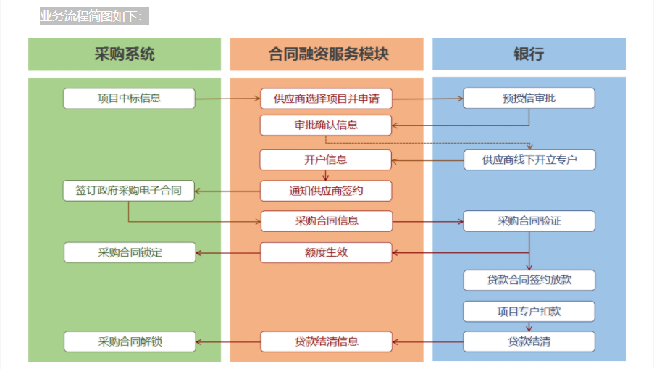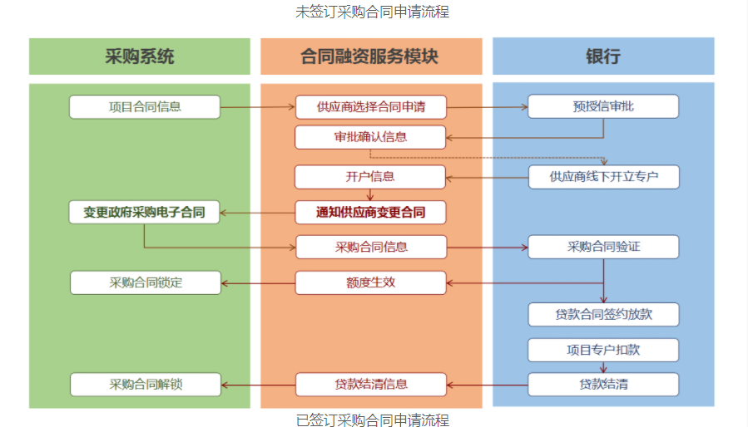

1、首页
系统首页主要呈现省政府采购合同融资相关政策法规、申请基本流程、成交数据统计，及供应商帮助内容，供应商企业可由“我的账户”登录，如下图：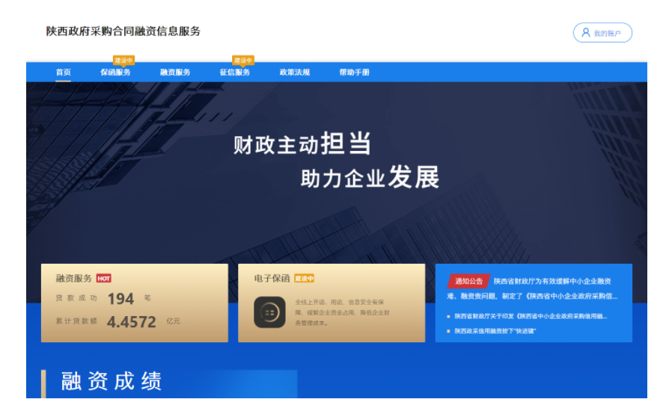

2、登录及企业资料确认
2.1账号登录
陕西省政府采购网的注册用户，点击首页右上角“我的账户”按钮，凭企业统一信用代码直接登录，默认密码为123456，即进入首页默认账号登录，如下图：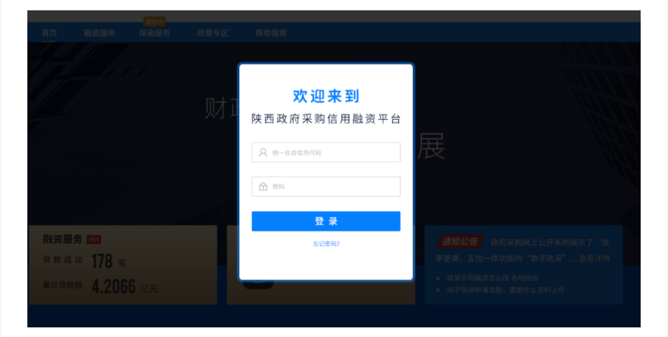 初次登录的平台的用户，需修改登录密码，并绑定在陕西省政府采购网预留的手机号，绑定手机后,提示绑定成功，返回首页。
2.2企业资料确认
供应商企业首次登录成功后须确认或补全企业资料，点击“提交”按钮，提示修改成功：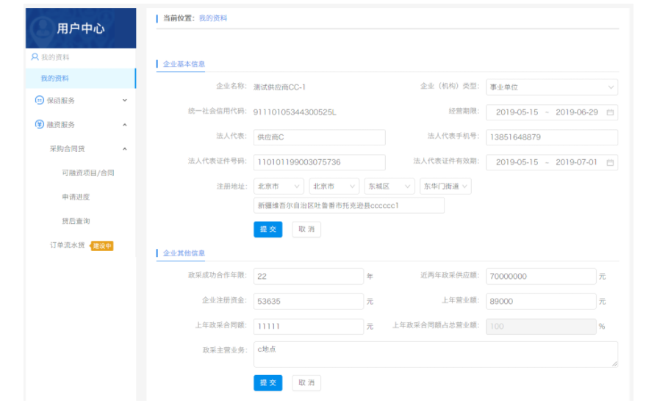
资料保存成功，即可以开始使用本系统所有功能。
3、可融资项目及融资意向
3.1查看可融资项目
如果企业有中标项目或成交合同，在“可融资项目”菜单中可见所有项目和合同的列表，如下图：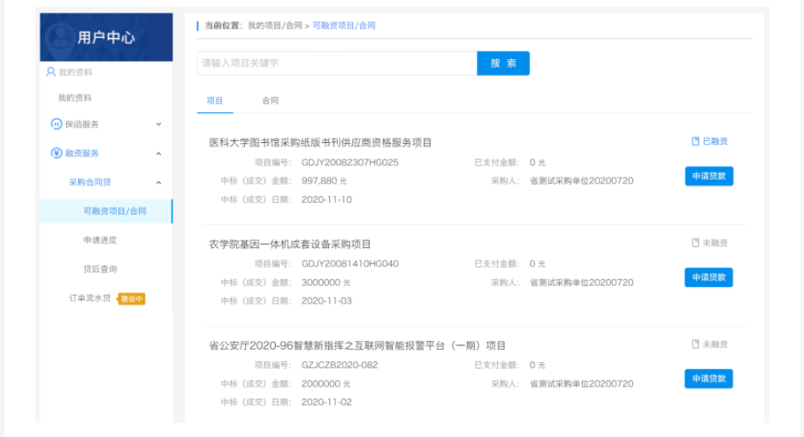
在列表页选择需要融资的项目或合同，点击“申请贷款”按钮开始发起融资申请，跳转到填写融资意向书页面。
如果可融资项目较多，可通过输入关键字搜索相关中标项目或成交合同。
3.2、填写信用融资意向书
为确保您的企业和个人信息在融资过程中被合法使用，需要您在平台补充一些必要信息并授权这些信息用于融资中必要的风险评估、征信查询等环节。如有错误可点击修改按钮，返回修改资料；确认填写信息完整无误后点击“下一步”。如下图：
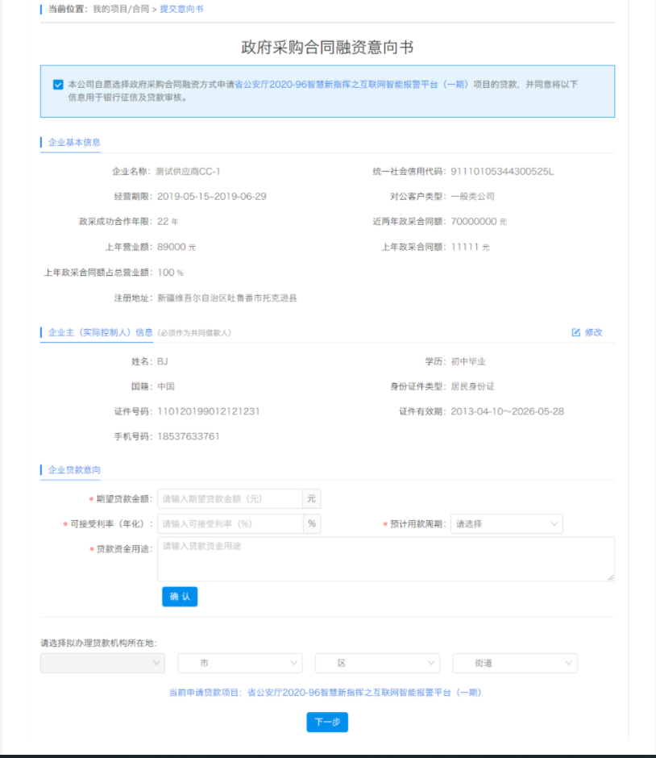

确认填写信息完整无误后点击“下一步”，选择意向银行：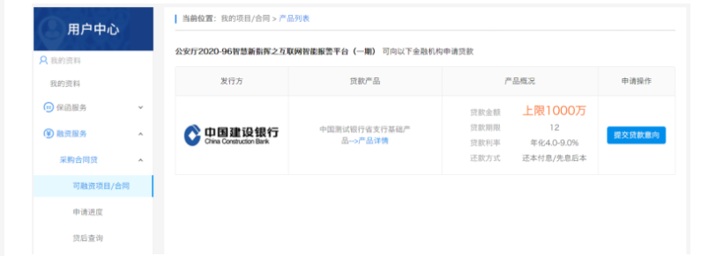
点击“提交融资意向”按钮，提示提交成功，并可直接点击“申请进度”查看融资进度：
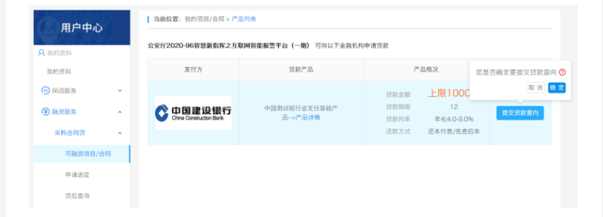
4、查看申请审批进度
提交融资意向后，银行对申请的审批进度会在“我的贷款-申请进度”中显示，如有审批进度更新，会在相关节点有消息提示，可按消息提示的内容进行相关操作：
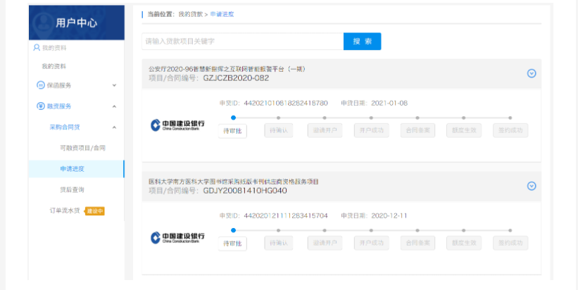
当申请被银行拒绝或其他原因终止时，企业可以重新发起申请。
5、查看贷款还款进度
企业与银行签订贷款合同后，可在“我的贷款-贷款合同”中查看该笔贷款的还款执行进度:

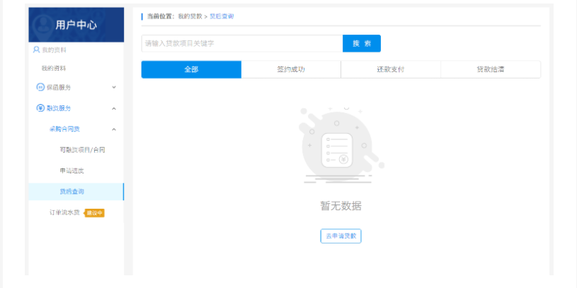
6、查看融资服务及产品详情
6.1查看融资服务产品列表
所有人都可通过该模块了解产品的基本情况，并且选择筛选条件查看最适合的融资产品：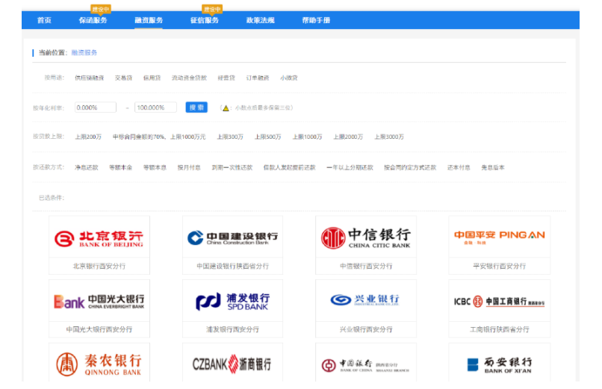

6.2查看融资产品详情
点击贷款超市的产品图片，可查看该产品的详情：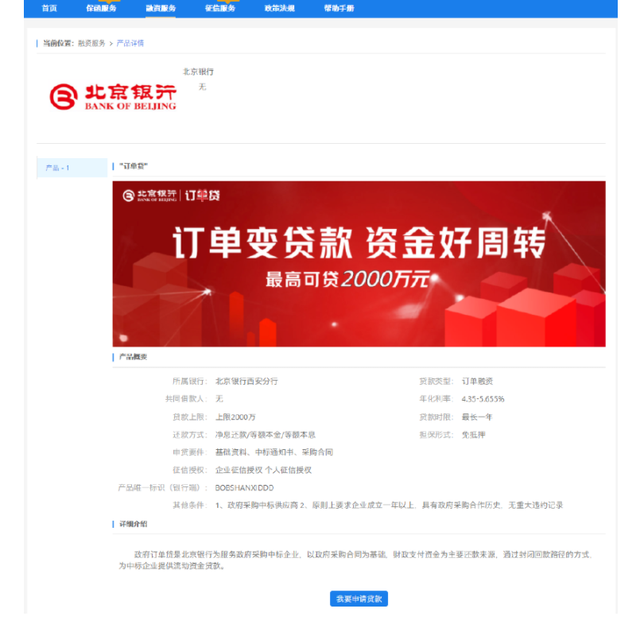
在登录状态下点击我要申请贷款可跳转到查看可融资项目页面

第四章 采购内容
为保证高新区的环境更加优美，现对本项目实行劳务外包，公开招标服务单位，负责丈八辖区内公厕管理养护所需的服务。
具体情况如下：
一、服务期限：一年（具体以合同签订日期为准）
二、承包范围：辖区54座公厕（其中土建40座，移动14座）。
三、三包预算金额：3540000.00元
四、单价最高限价表
序号 | 名 称 | 面积（座） | 单价限价
1 | 土建公厕 | 40座 | 65555.00元/座/年
1 | 移动公厕 | 14座 | 65555.00元/座/年
五、市容作业要求
1、区域内54座公共卫生间的管理工作，包含看护、保洁、小型维修养护、清污、水电费缴纳。
2、数字化城管等相关投诉的处理。
3、贯彻落实高新区“厕所革命”、“效能革命”等工作的相关要求。
4、采购人安排的与清扫保洁相关的其它工作。
六、费用结算
结算方式：合同款按月支付，当月承包费用考核完毕后，次月办理支付手续。
结算依据：采购合同、供应商提供的等额发票、公厕保洁的质量标准及工作程序、考核打分、评分结果作为当月付款结算的依据。
注：1、按照承包公共卫生间养护单价/12*当月实际养护座数+考核扣款=当月承包养护费用。
2、当累计结算金额高于最高限价时以最高限价作为结算金额，当累计结算金额低于最高限价时据实结算。

七、服务范围、服务标准及考核标准：详见附件1-4
附件1 公厕明细
附件2 西安高新区“厕所革命”保洁质量标准
附件3 西安高新区“厕所革命”“所长制”检查考核办法
附件4 西安高新区丈八街道办事处城市精细化管理外包服务项目考核管理暂行办法
注：以上附件内容如有最新颁布的，按最新的文件执行。

附件1 公厕明细
序号 | 公厕名称 | 道路明细 | 类别 | 备注
1 | 博文路广场公厕 | 博文路广场内 | 土建
2 | 白沙路1号公厕 | 白沙路与科技六路西北转角 | 土建
3 | 白沙路2号公厕 | 木塔A路与白沙路丁字口南侧 | 土建
4 | 团结南路3号公厕 | 团结南路与茶张路西南转角 | 土建
5 | 高新六路1号公厕 | 高新六路与科技二路十字东北转角 | 土建
6 | 高新六路2号公厕 | 高新六路与科技四路十字西北转角 | 土建
7 | 锦业一路1号公厕 | 锦业一路与丈八五路十字西南转角 | 土建
8 | 锦业一路2号公厕 | 锦业一路与西沣辅道东南角 | 土建
9 | 丈八西路1号公厕 | 丈八西路，丈八二路十字向西100米路北 | 土建
10 | 丈八一路公厕 | 丈八西路与丈八一路北侧 | 土建
11 | 丈八二路1号公厕 | 丈八二路与锦业二路十字西北转角 | 土建
12 | 丈八五路1号公厕 | 丈八五路与瞪羚路东北转角 | 土建
13 | 丈八五路3号公厕 | 丈八五路与丈八西路西南角 | 土建
14 | 丈八六路1号公厕 | 丈八六路与丈八西路东北转角 | 土建
15 | 丈八六路2号公厕 | 丈八六路与锦业一路十字西南转角 | 土建
16 | 西沣辅道1号公厕 | 西沣辅道南三环南辅道西南转角 | 土建
17 | 西沣辅道4号公厕 | 西沣辅道与锦业二路十字向北200米东侧绿地内 | 土建
18 | 西沣辅道5号公厕 | 西沣辅道与锦业二路十字向南100米路东（逸翠园小学对面） | 土建
19 | 西沣辅道6号公厕 | 西沣辅道与锦业三路交叉口南侧 | 土建
20 | 锦业二路2号公厕 | 锦业二路与丈八三路西南角 | 土建
21 | 锦业二路3号公厕 | 锦业二路与唐延南路十字东南角 | 土建
22 | 丈八四路2号公厕 | 丈八四路与锦业二路十字东北转角 | 土建
23 | 丈八五路2号公厕 | 丈八五路锦业二路东北转角 | 土建
24 | 陈家庄公厕 | 陈家庄内公厕 | 土建
25 | 东辛庄公厕 | 东辛庄内公厕 | 土建
26 | 甘家寨1号公厕 | 白沙路以东公厕 | 土建
27 | 甘家寨2号公厕 | 白沙路以东公厕 | 土建
28 | 甘家寨3号公厕 | 白沙路以东公厕 | 土建
29 | 甘家寨4号公厕 | 博文路里（白沙路以东）公厕 | 土建
30 | 东滩1号公厕 | 东滩南公厕 | 土建
31 | 东滩2号公厕 | 东滩村北公厕 | 土建
32 | 东滩3号公厕 | 东滩村委会公厕 | 土建
33 | 里花水公厕 | 里花水十字东北角公厕 | 土建
34 | 余家庄公厕 | 余家庄西与东滩中公厕 | 土建
35 | 丈八东侧公厕 | 百隆超市东公厕 | 土建
36 | 丈八南公厕 | 丈八南村委会公厕 | 土建
37 | 袁旗寨公厕 | 名优乐超市对面公厕 | 土建
38 | 付村公厕 | 付村村委会楼下公厕 | 土建
39 | 锦业三路公厕 | 锦业三路南(唐延南路西50米） | 土建
40 | 西辛庄公厕 | 西辛庄村西内公厕 | 土建
41 | 高新三路1号公厕 | 高新三路高新四路东南转角 | 移动
42 | 团结南路4号公厕 | 团结南路与科技一路西南角 | 移动
43 | 窑头巷公厕 | 窑头巷内十字西北角 | 移动
44 | 科技七路1号公厕 | 科技七路与窑头南巷东北角 | 移动
45 | 太白南路1号公厕 | 太白南路与科技六路十字西北角 | 移动
46 | 木塔一路1号公厕 | 木塔一路与木塔A路丁字口西侧 | 移动
47 | 瞪羚路1号公厕 | 瞪羚路与瞪羚二路十字东南角 | 移动
48 | 瞪羚路2号公厕 | 瞪羚路与丈八六路十字东南角 | 移动
49 | 丈八西路2号公厕 | 丈八西路与瞪羚一路东北角 | 移动
50 | 丈八西路3号公厕 | 丈八西路与瞪羚二路十字东北角 | 移动
51 | 丈八二路2号公厕 | 丈八二路与傅村北路东南角 | 移动
52 | 傅西巷公厕 | 傅西巷与傅村西路西南角 | 移动
53 | 锦业三路2号公厕 | 锦业三路与丈八三路西北角 | 移动
54 | 锦业三路3号公厕 | 锦业三路与丈八四路西北角 | 移动

附件2 西安高新区“厕所革命”保洁质量标准
第一章 总则
第一条为加强高新区公厕管理，提高公厕卫生与服务水平，打造提升生态之城、宜居宜业之城，现根据《全国城市卫生检查评比标准》及《西安市城市市容和环境卫生管理条例》为参考，特制定本公厕保洁质量标准。
第二章 岗位职责
第二条 公厕管理员岗位职责
（一）公厕须有专人管理，公厕管理员要按时上岗，不得私自雇工顶岗或转包。
（二）公厕每天开放时间为：夏秋季6:00-23:00，春冬季6:30-23:00，公厕管理员须提前10分钟上岗，保持着装统一、佩戴胸牌、仪容整洁上岗；交接班须查验设施、设备是否正常。
（三）公厕管理员应文明接待每位入厕人员，使用文明用语，态度和蔼。
（四）公厕管理员要做到“一客一卫”，即每位入厕人员使用完毕后，应立即打扫冲刷，使公厕随时保持干净整洁，雨雪天要经常拖洗地面，保持地面干净整洁。
（五）公厕管理员日常打扫应做到：公厕无蝇蛆、无积粪、无灰尘、无杂物；基本无臭味，便池无尿渍，卫生器具每天擦洗，墙壁、隔断每周擦洗至少两次，消毒剂每周喷洒至少三次。
（六）公厕管理员应爱护公厕设备、设施，同时有责任监管他人在公厕内外倾倒垃圾，乱扔废弃物，乱写乱画现象，如有应立即制止。
（七）公厕管理员应防止他人破坏、损坏、盗窃公厕的各类设备设施。
（八）公厕管理员不得从事与公厕管理无关的经营活动；禁止在公厕内外接水、私拉电线、洗衣做饭、聚众扎堆、毁地种菜。
（九）公厕严禁收费和销售物品。
第三章 管理规定
第三条 公厕保洁管理规定
（一）公厕内地面应保持整洁，无烟蒂、纸屑、污渍、积水、尿碱等。
（二）公厕内应采光、照明通风良好，无明显臭味。
（三）公厕内墙面、天花板、门窗和隔板无积尘、污迹、蜘蛛网、无乱画、乱涂，墙面整洁。
（四）蹲位应整洁干净，蹲位两侧无粪便污物，蹲位内无积粪、洁净见底。
（五）小便侧位应无黄水渍、尿垢、垃圾，基本无臭；排水眼、管道保持应保持畅通。
（六）目视墙壁应干净，坐便器、小便器等卫生洁具洁净无黄渍。
（七）公厕内照明灯具、洗手器具、镜子、挂衣钩、烘手机、冲水设备应完好，无积灰、污渍、窗纱无尘埃破损。
（八）蝇蚊孳生季节应定时喷洒蚊蝇药物或安装防蝇设备，有效控制蚊蝇；公厕周围应设置鼠疫盒，并定时投放鼠药。
（九）公厕外环境应整洁、无乱堆杂物，保洁工具应整齐摆放，公厕四周10米范围内应无烟头、垃圾、粪便、污水等污物。
第四章 设施管理规定
第四条 公厕设施管理规定
（一）内外墙壁无剥落，门窗、洗手池、照明灯具完好无损。
（二）公厕内粪槽、便槽和管道应无破损，内外墙应无剥落。
（三）公厕应有防蝇、防蚊和除臭设施或措施。
（四）屋面无漏雨，墙壁无裂痕。
（五）地面、便池、便坑道槽、隔档完好，磁片无脱落损坏。
（六）上下水管道畅通，无跑冒滴漏，贮粪池有盖板。
（七）保持公厕化粪池畅通，防止沼气蓄积。
（八）漏水情况的维修不能超过2小时。
（九）小便器、大便器的维修更换不能超过24小时。
（十）各类硬件设施（包含第三方设置）日常应正常运转。
第五章 附则
第五条 本厕所保洁质量标准由高新区城市管理局负责解释，并根据市级管理部门最新相关文件精神给予相应调整。
第六条本厕所保洁质量标准自公布之日起实施。
第七条社会化公司运营管理的公厕适用本厕所保洁质量标准。
第八条 此厕所保洁质量标准将根据“厕所革命”和“所长制”工作开展情况不断完善。

附件3 西安高新区“厕所革命”“所长制”检查考核办法
第一章 总则
第一条 为贯彻落实市委、市政府关于“厕所革命”、“所长制”工作指示精神，充分调动全区公厕管理参与者工作积极性，形成推进高新区“厕所革命”发展的强大合力，进一步提升高新区公厕的管理水平。现依据《西安市“厕所革命”“所长制”检查考核办法》、《西安市开展“厕所革命”工作实施方案》和《西安市城市市容和环境卫生管理条例》，特制定专项考评奖励办法。
第二章 考评原则
第二条 以奖励先进、激励后进为宗旨，按照“公平、公正、公开”的原则，确保高新区“厕所革命”和“所长制”工作取得实质成效，促使公厕管理水平迈上新台阶，打造一批符合西安市“国际化大都市”形象的优秀公厕，更好的服务市民群众。
第三章 考评范围
第三条 本考评范围包含高新区下辖各承包单位管理的公共厕所，重点对公厕日常保洁管理情况和“所长制”落实情况进行打分考评。
第四章 检查内容及考核标准
第四条 考核原则：全区考评一月一评，由高新区城市管理局“厕所革命”领导小组办公室统一负责全区“厕所革命”和“所长制”检查考核工作，依据“厕所革命”、“所长制”开展情况，并结合上级领导检查、新闻媒体曝光、群众投诉和检查组每月检查汇总等情况进行综合考评。
第五条 检查内容：工作部署、措施推动、日常管理和“所长制”落实等情况。
第六条 考核方式：日常检查、抽查、暗查相结合的检查方式。
第七条 考核标准
（一）公厕设施确保正常使用，能做到随坏随修。
（二）日常卫生达到：1.室内卫生做到：“十净、五无、一整洁”。“十净”：地面净、墙壁净、门窗净、蹲位净、隔板净、便池净、洁具净、灯具净、牌匾净、周边环境净。“五无”：墙面无污渍、室内无灰网、便池无尿碱、公厕无剧臭、立面无乱画；“一整洁”：管理间干净整洁无杂物。2.室外周边卫生做到：“三无”。公厕外10米范围内，无烟头、无垃圾杂物，外墙干净、无“野广告”。
第五章 评分办法
第八条 考评基础分为100分，实行累积扣分或加分，全区各承包单位按当月最终实际得分进行排名。
第六章 追责办法
第九条 处罚标准
（一）巡查人员日常检查工作中，发现责任区公厕问题严重未处理、影响高新区“厕所革命”、“所长制”工作推进的，经拍照取证核实后，每次给予相关承包单位扣除1分、并处罚500元。
（二）“厕所革命”领导小组办公室在全区进行公厕专项检查工作中，发现责任区公厕问题严重未处理、影响高新区“厕所革命”、“所长制”工作推进的，每次给予相关承包单位扣除2分、并处罚1000元。
（三）责任区公厕问题严重未处理、被市民投诉反映，影响高新区“厕所革命”、“所长制”工作推进的，经核实后，每次给予相关承包单位扣除1分、并处罚500元。
（四）接待检查、日常工作安排时，不听从上级部门主管调遣、未按要求安排工作或阳奉阴违、不按时整治整改的，每次给予相关承包单位扣除5分、并处罚500元。
（五）对同一问题反复出现、同一座公厕问题多次整改通报，影响高新区“厕所革命”、“所长制”工作推进的，每次给予相关承包单位扣除5分、并处罚1000元。
（六）责任区公厕问题严重未处理、受到区级领导、二级或以上路长（所长）、管理部门、新闻媒体点名批评或通报的，每次给予相关承包单位扣除5分、并处罚2000元。
（七）责任区公厕问题严重未处理、受到市级领导、管理部门、新闻媒体点名批评或通报的，每次给予相关承包单位扣除10分、并处罚3000元。
（八）责任区公厕问题严重未处理、受到省级领导、管理部门、新闻媒体点名批评或通报的，每次给予相关承包单位扣除20分、并处罚5000元。
（九）责任区公厕问题严重未处理、受到国家级领导、管理部门、新闻媒体点名批评或通报的，给予相关承包单位处罚10000元、并终止合同。
（十）对迎接创卫、创文等重大复审工作中，思想不重视，行动不积极，措施不得力，整改不认真，对复审工作造成恶劣影响的，每次给予相关承包单位10分、并处罚5000元。
（十一）公厕管理相关人员未经合理流程、请示批准，私自上访，聚众闹事造成恶劣影响的，每次给予相关承包单位扣除20分、并处罚10000元。
（十二）如因公厕管理不当，发生重大人身安全、消防安全等事故的，每次给予相关承包单位扣除20分、并处罚10000元。
第七章 督办考核
第十条 督办考核程序
（一）被市级部门通报和区级领导点名批评、以及新闻媒体曝光属实的公厕，由高新区城市管理局“厕所革命”领导小组办公室进行督办并全区通报，被通报承包单位当月不得参加全区公厕专项检查评比。
（二）在日常检查中，“厕所革命”领导小组办公室根据公厕日常管护存在的问题，进行全区通报；对未整改或整改不到位的承包单位，将下达督办单。一次督办仍未整改到位的，将下达二次督办单，并按“处罚标准”相关条例进行处罚，同时抄报区级监察部门和考评部门；二次督办仍未整改到位的，下达三次督办单，并按“处罚标准”相关条例进行处罚，同时抄报区级主要领导，同时该承包单位当月不得参加全区公厕专项检查评比。
（三）凡在督办问责整改工作过程中存在弄虚作假等严重阻碍“厕所革命”工作推进的单位，“厕所革命”领导小组办公室将报送高新区城市管理局，同时向局领导申请由管委会、党工委启动问责追责程序。
第八章 附则
第十一条 本检查考核办法由高新区城市管理局负责解释，并根据市级管理部门最新相关文件精神给予相应调整。
第十二条本检查考核办法附西安市高新区“厕所革命”“所长制”检查考核打分细则。

附件4 西安高新区丈八街道办事处城市精细化管理外包服务项目考核管理暂行办法
为加强城市精细化管理外包服务项目日常工作质量，全力提升工作标准与工作效率，持续巩固工作成果。根据《外包项目合同》约定，结合工作实际，特制定本办法。
1.考核内容
1.考核对象：与办事处已签订项目合同的外包公司
2.考核项目：城市道路保洁、城市绿化养护、城市公厕管理。
二、考核原则
1.定期性与随机性相结合原则：主要以定期性考核为主，随机性考核为辅，全面客观评价外包公司日常工作质量。
2.约束性与激励性相结合原则：主要是通过日常综合性考核，对外包公司外包项目费用结算实行奖罚制。
三、考核方式
1.定期性考核。按照项目外包工作标准、规范等约定内容（具体以已签订的合同约定内容和上级相关规定为准），由街道行业主管科室每月定期对外包项目工作情况采取专项检查、抽查并按照相应标准对存在问题扣除分值；对各类问题经督促未按时整改、反馈或反应迟缓、整改不力等情况翻倍扣除分值。
2.随机性考核。指交办的各类接待、调研等活动保障情况、重点和交办领域的整治及上级部门、媒体、投诉等发现或通报（督办）的各类问题，视情参照相应标准予以扣款处罚；对各类问题经督促未按时整改、反馈或反应迟缓、整改不力等情况参照定期性考核标准翻倍扣除分值。
3.综合性考核：以定期性考核和随机性考核为基础，实行扣分制和单项奖罚制相结合。日常扣分积累作为当月综合考核等次认定和月费用结算的主要依据；单项奖罚款在月综合评定结果实际结算费用的基础上予以奖罚。
四、分值设定
共设两种方式：具体采用方式根据项目合同签订实际确定，日常具体考核参照细则执行（详见附件）。
1.月综合考核：总分值为100分（其中公厕管理项目单项考核分值100分占总考核分值25%；道路保洁项目单项考核分值100分占总考核分值40%；绿化养护项目单项考核分值100分占总考核分值35%）。
2.月单项考核：分值为100分。
五、等次认定
85分以上 （优 秀）； 74分-84分（良 好）；
63分-73分（合 格）； 62分以下（较 差）。
六、结果运用
1、优秀等次，支付月费用全额；
2、良好等次，扣除月费用1%；
3、合格等次，扣除月费用2%；
4、较差等次，扣除月费用3%；
连续3个月考核结果为合格及以下等次，按照合同约定执行。
七、奖励情形及标准
1、道路保洁方面：①对各类接待、调研等活动保障工作安排有力，未出现工作不力或保障不到位情形，每次视情奖励已扣除费用结余款的10-30%；②全区月考核街道排名位于前两名，奖励已扣除费用结余款的10%；排名第一的奖励已扣除费用结余款的30%；③一年内累计6次全区月考核排名前两名或连续三次排名第一，奖励已扣除费用结余款的50-80%；④一个合同周期内未出现严重舆情及后果视情奖励已扣除费用全部结余款。
2、绿化养护方面：①及时修复补栽枯萎苗木，每处视补栽量奖励已扣除费用结余款的30-80%；②遇重大接待及保障活动、自然灾害、应急调度等情形未出现重大失误，每次视情奖励已扣除费用结余款的10%；③一个合同周期内按时正常养护绿化苗木，未出现严重失误情形奖励已扣除费用全部结余款。
3、公厕管理方面：①一个月内公厕正常开放无投诉等负面情形，视情奖励已扣除费用结余款的30-80%；②一个合同周期内公厕正常开放未出现严重失误奖励已扣除费用全部结余款。
八、本办法自印发之日起实施，办法发布前需奖励情形，参照本办法执行。外包公司可参照本办法建立日常具体考核管理奖罚制。

附件：城市精细化管理外包服务项目日常考核管理细则
附件：
城市精细化管理外包服务项目日常考核管理细则
考 核  项 目 | 总分值100分 |  | 定期性考核标准 | 随机性考核标准
考 核  项 目 | 占 比 | 单项分值设定 | 定期性考核标准 | 随机性考核标准
道路保洁 | 占总分值  40% | 100分 | - 城市道路（含道岩）、绿化带、果皮箱（烟灰缸）、野广告、过街天桥、卫生死角等区域卫生保洁或清理不及时不彻底，每处视情扣除0.1-5分；  - 城市家具、护栏、市政设施擦洗不及时，每处视情扣除0.1-0.5分；  - 道路（含道岩）污染、尘土未及时冲洗或道路积雪、积冰、积水未及时清除清理，每处视情扣除1-5分；  4、垃圾箱（果皮箱）、城市家具损坏未及时上报，每处扣除1分；  5、日常作业未严格执行作业规范，视情每次扣除0.5-3分；  6、保洁员着装不规范或未执行作业纪律等违反职业操守、职业道德等情形，每次视情扣除1-2分；  7、日常安全生产制度建立不全、责任未落实到位、培训不到位或人员管理不到位等情形，每次视情扣除1-5分；  8、各类接待、调研、应急等活动安排不到位，保障不力，每次视情扣除3-5分；  9、各类投诉、交办（督办）问题处置不力或处置不到位等情形，每次视情扣除3-5分；  10、未及时落实上级工作安排或不服从管理、响应不及时等情形，每次视情扣除3-5分。 | 1、办事处、区级通报（督办）一次（处）处罚2000元；不服从正常管理或造成严重负面影响及后果，每次视情处罚3000元-10000元；  2、市级及以上通报（督办）一次（处）处罚5000元；造成严重负面影响或后果每次视情处罚10000元-50000元；  3、创文、创卫、铁腕治霾、环境综合治理等专项工作，每次（处）参照市、区通报（督办类）翻1倍处罚；  4、媒体或报刊曝光问题，视情每次（处）处罚5000-10000元；  5、各类投诉处置不力或造成负面舆情影响，视情每次（处）处罚1000-5000元；  6、专项管理：绿化养护不到位地被类（草坪、麦冬）枯萎死亡情形，视情每平方处罚25元-30元；灌木类（金叶女贞、红叶石南类等）枯萎死亡情形，视情每平方150元-200元；乔木类（各种树）枯萎死亡，视情每棵处罚1000元-2000元;绿化开口未经审批且未巡查到位每次视情节处罚5000至20000元。
公厕管理 | 占总分值  25% | 100分 | 1、公厕未按时正常开放情形，每次视情扣除0.5-2分；  2、公厕设施维护不到位或环境卫生脏乱差等情形，每次视情扣除0.1-1分；  3、上级及媒体通报（督办）、投诉等问题，每次视情扣除1-3分；  4、各类投诉、交办（督办）问题处置不力或处置不到位等情形，每次视情扣除3-5分；  5、安全生产、日常管理等制度建立不全或未落实相关制度等情形，每次视情扣除0.5-2分；  6、未及时落实上级工作安排或不服从管理、响应不及时等情形，每次视情扣除3-5分。
绿化养护 | 占总分值  35% | 100分 | - 绿化苗木养护不及时：地被类（草坪、麦冬）枯萎死亡情形，视情每平方扣0.5-2分；灌木类（金叶女贞、红叶石南类等）枯萎死亡情形，视情每平方扣除2-3分；乔木类（各种树）枯萎死亡情形，每棵扣除3分。  - 未定期落实树木苗木病虫害防治工作或落实不到位，每处扣除1-3分；  - 未及时落实苗木修剪、绿化清掏及绿化养护补栽不及时等情形影响城市美观形象，每处视情扣除0.5-2分；  - 遇刮风、雨季、雪季及自然灾害、应急、接待、调研活动等情形保障不力或工作造成负面影响等，每次视情扣除2-5分；  - 受上级及媒体通报、督办及投诉等情形，每次视情扣除1-5分；  6、各类投诉、交办（督办）问题处置不力或处置不到位等情形，每次视情扣除3-5分；  7、安全生产、日常管理等制度建立不全或管理不到位等情形，每次视情扣除0.5-2分；  8、未及时落实上级工作安排或不服从管理、响应不及时等情形，每次视情扣除3-5分。

第五章 合同主要条款

丈八街道办事处2025年城市道路保洁、城市绿化养护及城市公厕管理外包项目
（三包）

合 同 主 要 条 款
（本格式条款供双方签订合同参考，采购人可根据项目的实际情况增加条款和内容）

合同编号：XXXX

甲方(采购人)：
乙方(供应商)：
签订时间：年月日
甲方(采购人)：
乙方(供应商)：
甲乙双方根据年月日政府采购项目第号采购结果及相关招标文件及投标文件，本合同经双方友好协商平等、诚信、协作的原则，按照《中华人民共和国政府采购法》和《中华人民共和国民法典》经协商一致，订立本合同，供双方共同遵守：
- 合同约定的内容
完成对高新区丈八街道辖区内公厕管理养护所需的服务工作。

第二条、服务期限：一年（具体以合同签订日期为准）。

第三条、服务地点：甲方指定地点。

第四条、合同金额：
1、合同金额(暂定)：大写： （人民币）元；小写：（¥ 元）。其中各分项报价详见附件“投标报价明细表”。
（1）合同金额为本项目招标文件中所提出的工作范围及要求的全部内容，并达到国家及甲方验收标准而产生的所有费用，包括但不限于人员费用（人员工资、社会劳动保险、人身意外保险、劳保福利、周末法定节假日费用、夏季降温费及高温补助费、冬季取暖及补助费、工服费）、配置劳动工具费、垃圾清运费、公厕开放相关水电费缴纳（含灯箱使用等）、开放相关使用消耗品购买（洗手液、厕纸等）、小型维修（漏水、堵塞、门窗、顶棚、地面、墙壁、隔断板、大便池、小便池、各类洁器具、排风、灭蝇等设施设备损坏）、大型维修（水路、电路、供水、下水、供电、线缆维修更换）、一切因安全事故产生的费用、招标代理服务费、利润、税金、风险等所需的全部费用。
2、合同价款确定方式：全费用综合单价

第五条 付款方式及依据
1、付款方式：合同款按月支付，当月承包费用考核完毕后，次月办理支付手续。
2、付款依据：采购合同、乙方提供的等额发票、公厕保洁的质量标准及工作程序、考核打分、评分结果作为当月付款结算的依据。
注：1、按照承包公共卫生间养护单价/12*当月实际养护座数+考核扣款=当月承包养护费用。
2、当累计结算金额高于最高限价时以最高限价作为结算金额，当累计结算金额低于最高限价时据实结算。

第六条、市容作业要求
1、区域内54座公共卫生间的管理工作，包含看护、保洁、小型维修养护、清污、水电费缴纳。
2、数字化城管等相关投诉的处理。
3、贯彻落实高新区“厕所革命”、“效能革命”等工作的相关要求。
4、甲方安排的与清扫保洁相关的其它工作。

第七条、服务标准及考核办法
按照招标文件和乙方投标文件响应的标准进行执行。

第八条、质量及安全保证
1、提供服务的人员必须严格遵守国家相关法律法规。
2、提供服务的公司必须具备项目服务能力。
3、提供服务的公司必须按国家和地方相关法律法规要求，为所派遣人员缴纳保险。

第九条、服务职责
提供服务的公司及服务人员必须严格遵守相关规定，建立健全岗位责任制度和管理制度、各种紧急(突发)事件应对处置预案等服务管理制度体系,并加强对服务人员的管理。

第十条、验收
1、由甲方组织或委托相关部门服务期间进行现场巡检、验收。
2、验收依据：合同文本、乙方的投标文件和招标文件。

第十一条、甲方的权利和义务
1、甲方委派专门人员对乙方及服务人员的工作每日进行监督、检查和指导，对存在问题列入限时督办整改。有权向乙方要求调换不适合在甲方工作的服务人员，更换三次以上的，甲方有权解除合同，并支付更换服务人员实际工作天数的服务费。因乙方工作失职造成甲方财产损失，甲方有权要求乙方赔偿。
2、甲方有权要求乙方服务人员遵守甲方的规章制度，并对甲方相关信息资料进行保密。
3、甲方对乙方提出的安全问题应及时、认真研究解决，采取必要的改进和防范措施。
4、甲方对乙方服务人员履行职责的行为予以支持、配合，尊重和保障服务人员的合法权益。
5、甲方有权对乙方配备的服务人员进行审核，乙方如更换服务人员，应征得甲方同意后更换。
6、甲方应按合同约定及时向乙方支付服务费用。
7、甲方有权根据省、市上级相关规定，及时修订公厕考核标准，按最新考核结算项目服务费用。
8、甲方不预付服务费，乙方承包公厕管理劳务期间所产生的费用由乙方承担。甲方对乙方的工作质量进行监督检查，并按照管理办法和考核标准对乙方进行考核。
9、甲方为提升高新区市容环境整体形象，有权要求乙方以统一标准自行采购保洁工人及其他人员的工作服装（含：春秋两套、夏季两套、冬季防寒服（棉大衣）一套、雨衣一套、反光背心、红袖章），根据承包单位核定人数制作，由承包方承担费用，在签订承包合同前配置完毕，甲方采取不定期方式进行监督考核。
10、乙方连续三次以上对督办整改问题不予执行或执行不力，且警告无效者，甲方有权终止本合同。
11、甲方有权对本合同涉及附件根据实际情况变化进行补充修订。
12、甲方对设施设备的使用有权监督，以保证按规定操作，乙方没有按照要求操作的，甲方有权书面通知乙方限其改正，并根据考核结果按照具体情形每次扣除当月劳务费用的1%-5%。
13、审核乙方上报的管理方案、应急方案、安全文明管理办法等规章制度是否合理可行，提供技术指导和修改意见。
14、各项对供应商的处罚及扣款在月底核算当月费用时直接扣除。
15、甲方有权对乙方环卫工人的工资、福利、保险、工具的发放和配备进行监督和检查。
16、甲方根据实际情况可以分派乙方临时任务，乙方应按照甲方的要求保质保量完成工作。

第十二条、乙方的权利和义务
1、乙方应按合同配备足额服务人员，负责合同范围内的公厕管理保洁工作，确保本项目的安全稳定，保证文明、高效的履行服务职责，负责对乙方服务人员的教育、培训和管理以及人员调整和休假安排。乙方应在服务人员中确定一名项目主管，项目主管负责与甲方的联系沟通。
乙方项目主管： 联系电话：
2、乙方在签订承包合同前须自行购买足够数量的保洁工器具。以上资产的所有权为乙方所有，日常产生的更换、维修、人员费用由乙方承担。
3、乙方可以决定公司的机构设置、人事任免和专业技术人员的聘任，依照有关规定奖惩、招用职工和辞退违纪职工。
4、制定内部分配制度，在符合法律规定的范围内自选工资形式，自定工资标准且不得低于所在市和管辖区规定最低标准。
5、未经甲方同意，乙方不得擅自变更在投标文件中认定的承包范围。
6、乙方对签订合同区域必须自行管理，不得转让、拆分、改变；如出现转让、拆分等情况，甲方有权立即终止承包合同。
7、为确保公厕管理质量，乙方应组织一支技术骨干队伍，建立严格的质量管理体系，操作规范，成效突出。
8、负责对保洁工人进行安全教育，岗前培训，提供安全作业的一切措施，并承担相应的安全责任及费用。
9、服从甲方制定的公厕管理标准和考核评分办法等相关规定。
10、配合甲方完成高新区重大检查审核工作。
11、合法从事承包经营，响应政策号召及西安市和高新区相关领导部门的管理规定。
12、建立体系齐全的内部管理机制体制及管理架构，报甲方审核后严格执行，保障高水平管理效能。
13、制定切实可行的管理方案、应急方案、安全文明管理办法等规章制度，报甲方审核后严格执行。
14、制定符合实际工作需要、科学合理可行的公厕管理方案，设置管理及清扫保洁网格，人员配置明确，报甲方审核后严格执行。
15、乙方应加强对保洁人员的管理，一切劳资纠纷隐患，必须主动积极协调处理，不得推诿，绝不允许发生员工上访事件。
16、承担所属公司员工的工资（不低于西安市城市管理局规定的最低工资）及与承包经营直接相关的成本费用。
17、必须依照国家有关规定，按期如数缴纳应缴纳的各种税、费和统筹基金。
18、制定具体规章制度，实施合理措施，定期组织员工、专业司机学习业务、安全知识和交通法规，进行业务培训、安全教育，严格要求员工安全作业操作，保证员工及国家财产的安全并形成材料定期上报甲方。
19、乙方采取两班制进行公厕管理。日常人员出勤不得低于定编人员总数的95%，节假日人员出勤不得低于定编人员总数的80%（遇重大接待检查除外）。乙方为甲方提供保洁员工花名册及身份证明和人员分布图，遇有人员变动应及时变更。甲方根据乙方提供保洁员工花名册不定时、不定点进行人员核查。如日常人员出勤低于定编人员的95%，将按区城市管理局最新标准扣去差额百分比的人员工资费用；如节假日人员出勤低于定编人员的80%，将按区城市管理局最新标准扣去差额百分比的环卫人员双倍或三倍工资费用。
20、乙方必须遵循安全作业和文明作业的规定，在履行本合同的过程中，采取严格的安全防范措施。对于公厕管理过程中发生的一切人身伤亡事故及其他损害，由乙方自行承担所有责任和费用，并上报甲方。若造成甲方因此而承担有关法律责任，乙方除应赔偿因此造成的一切损失外，甲方有权单方面解除本合同。
21、乙方必须为员工购买人身意外伤害保险。
22、严格遵守并执行甲方的质量标准和考核办法，服从甲方对环境卫生质量的检查监督，切实采取有效措施保证公厕管理质量符合甲方考核标准。
23、按期完成本合同规定的工作内容和各项临时任务。有义务配合甲方遇重大接待、卫生检查、及应急预案的紧急启动时车辆、人员的集中调配。
24、备有物资仓库，生产物资需满足日常作业需求和突发事件应急需求储备;物资仓库需满足相关规定和标准，杜绝安全隐患。
25、乙方保洁工器具须按规定存入保洁工具箱，严禁将工器具乱堆乱放。
26、乙方不得私自摆放垃圾桶、设置临时垃圾点，垃圾日产日清。
27、本项目拟派项目主管不得随意更换，乙方如需更换需经甲方同意。如甲方在合同履行过程中对项目主管不满意，通知乙方更换后，乙方需在5日内更换。
28、清理垃圾、野广告、城乡结合部生活垃圾相关费用包含在保洁单平米报价费用内，不做单独支付，乙方在日常巡检中发现上述问题须自行及时处理。
29、乙方须配备应急队伍，配备相应的应急保洁工具，处理应急事件，应急预案启动时，甲方有权调派使用，处理非本项目整改问题的相关费用另行计算，不包含在本项目承包费用中。
30、接受甲方的管理、监督、检查和考核，对甲方发出的整改通知，应及时按甲方的要求进行整改。乙方无正当理由拒绝整改时，甲方可以另行委托他人予以整改，所发生的费用由乙方承担。
31、乙方必须加强对所辖区域的保洁工作进行日常巡视检查，及时解决处理所存在的问题，并形成管理闭环。
32、乙方应向甲方提供保洁员花名册和网格化管理图，遇有人员变化时应及时变更信息，并向甲方提供备案。

第十三条、甲乙双方的违约责任
1、若一方不能履行合同义务，出现重大违约，则另一方可以书面通知方式单方面终止本合同，并可要求赔偿损失。
2、除上述规定之情形外，提供服务过程中如果没有对方的书面同意，一方不能提前解除合同。如果未经对方同意解除合同，其应当支付合同金额（暂定）1%的违约金。
3、甲方迟延支付服务费，每延迟一日，应按迟延支付部分的1%向乙方支付逾期滞纳金。
4、如因乙方没有履行本合同相关义务以及条款对甲方造成损失的由乙方负全部责任。
５、合同一方违约的，对方应积极采取适当措施阻止损失扩大，否则不得就扩大部分的损失要求赔偿；违约方应当承担守约方为阻止损失扩大而支付的合理费用。

第十四条、合同变更与终止
1、合同期间任何一方不得随意终止合同。
2、本合同规定的履行期限届满，合同自动终止。
3、因双方机构撤并、职能调整等原因，确需终止合同的，双方可协商终止合同。
4、乙方应自觉遵守甲方工作纪律、规章制度，服从甲方管理。因乙方原因给甲方造成严重后果，甲方可以单方面解除合同。

第十五条、保密约定
甲乙双方对本合同的内容，以及在本合同履行过程中获得的对方的信息，均负有保密义务。除甲乙双方另有约定外，保密义务是指在未经对方书面同意前，一方不得将保密信息用于任何与履行本合同无关的情况；或以任何形式向任何第三方泄露。双方均有义务尽其一切努力防止任何第三方窃取秘密信息。由于任何一方违反以上保密义务给对方造成损失，违约方对受损失方负有停止侵害、消除影响、赔偿损失的责任。

第十六条 不可抗力
甲乙双方任何一方由于不可抗力原因不能履行合同时，应及时向对方通报不能履行或不能完全履行的理由，以减轻可能给对方造成的损失，在取得有关机构证明后，允许延期履行、部分履行或不履行合同，并根据情况可部分或全部免予承担违约责任。

第十七条、争议解决
双方本着友好合作的态度,对合同履行过程中发生的纠纷应及时协商解决，协商不成的，向甲方所在地有管辖权的人民法院诉讼解决。

第十八条、监督和管理
1、政府采购合同履行中，采购人需追加与合同标的相同的货物、工程或者服务的，在不改变合同其他条款的前提下，可以与供应商协商签订补充合同，但所有补充合同的采购金额不得超过原合同采购金额的10%。
2、甲乙双方均应自觉配合有关监督管理部门对合同履行情况的监督检查，如实反映情况，提供有关资料；否则，将对有关单位、当事人按照有关规定予以处罚。

第十九条、无效合同
甲乙双方如因违反政府采购法及相关法律法规的规定，被宣告合同无效的，一切责任概由过错方自行承担。

第二十条、信用融资（如有）
银行名称： ，收款账号：

第二十一条、附则
1、本次采购项目的招标文件、投标文件、中标通知书及澄清说明文件均为本合同的组成部分，甲、乙双方必须全面遵守，如有违反，应承担违约责任。
2、本合同一式陆份,甲乙双方各执两份,采购代理机构两份。
3、本合同自签订之日起生效。
4、附件：
采购人(甲方)： （公章） 供应商(乙方)： （公章）
法定代表人 法定代表人
或委托代理人： （签字或盖章）或委托代理人： （签字或盖章）
开户银行：  开户银行： .
账 号：  账 号： .
电 话：  电 话： .
地 址：  地 址： .
时 间： 年月日 时 间： 年月日

附件：
- 投标报价明细表
- 服务范围、服务标准及考核标准详见招标文件第四章采购内容附件1-4内容，各附件标题如下：
附件1 公厕明细
附件2 西安高新区“厕所革命”保洁质量标准
附件3 西安高新区“厕所革命”“所长制”检查考核办法
附件4 西安高新区丈八街道办事处城市精细化管理外包服务项目考核管理暂行办法

第六章 投标文件格式
政府采购项目
项 目 编 号：XACH2025-030
XDZ2025-65-N-26

丈八街道办事处2025年城市道路保洁、城市绿化养护及城市公厕管理外包项目（三包）

投 标 文 件

供应商名称： （公 章）
法定代表人或被授权委托人 （签字或盖章）

时 间： 年 月 日

目 录
第一部分 投标函
第二部分 开标一览表
第三部分 资格证明文件
第四部分 供应商概况
第五部分 《政府采购供应商拒绝政府采购领域商业贿赂承诺书》
第六部分 投标方案
一、商务技术要求偏离表
二、供应商承诺书
三、业绩证明文件
四、投标方案说明
第七部分 供应商认为有必要提供而增加其竞争性的其它资料
第八部分 附件
一、中小企业声明函（工程、服务）
二、监狱企业证明材料
三、残疾人福利性单位声明函
四、节能产品、环境标志产品提供相关证明材料

第一部分 投标函
致： （采购代理机构）
我公司收到贵单位 （项目名称） 包招标文件，经详细研究，我们决定参加本次招标活动。为此，我方郑重声明以下诸点，并负法律责任。
1、愿意按照招标文件中的一切要求，提供服务，完成合同的责任和义务。
2、我方已悉知并及时关注了贵司在陕西省政府采购网、全国公共资源交易平台（陕西省·西安市）上发布的关于本项目的有关招标公告、变更公告（包括但不限于对招标文件做出的修改或澄清、答疑纪要，以及项目暂停、重启、延期、终止等）。
3、在规定的投标有效期内撤回投标文件，我们愿接受政府采购的有关处罚决定。
4、同意向贵方提供可能要求的，与本次招标有关的任何证据或资料。我们完全理解最低报价不作为中标的唯一条件，且尊重评标委员会的结论和中标结果。
5、我方的投标文件有效期为递交投标文件截止之日起计 日历日。
6、若我方中标，我方承诺：（1）将投标文件有效期延长至合同执行完毕；（2）收到中标通知书后提交纸质投标文件一正两副，电子版一份；（3）遵照招标文件中的要求，完成本项目的合同责任和义务。
7、有关于投标文件的函电，请按下列地址联系。
投标单位全称： （公 章）
法定代表人或被授权委托人： （签字或盖章）
地 址：__________________________________________
开户银行：__________________________________________
账 号：__________________________________________
电 话：__________________________________________
传 真：__________________________________________
邮 编：__________________________________________
_____年_____月_____日

第二部分 开标一览表

项目编号：
项目名称： （ 包）

服务内容 | 投标报价  （元） | 服务期限 | 质量标准 | 备注
投标报价（大写）：
注：投标报价不得超过本次最高限价，否则按无效投标报价处理。

供 应 商： （公 章）
法定代表人或被授权委托人： （签字或盖章）
日 期： 年 月 日

分项报价表
项目编号：
项目名称： （ 包）
序号 | 名 称 | 座 | 单价限价 | 全费用综合单价 | 小计（元） | 备注
1 | 土建公厕 | 40座 | 65555.00元/座/年 | 元/座/年
1 | 移动公厕 | 14座 | 65555.00元/座/年 | 元/座/年
合计：大写：人民币 （小写： ）

注： 1、本表合计金额须与开标一览表中投标报价金额一致。
2、若表格不够用，各供应商可按此表复制。
3、各供应商根据招标文件第四章 采购内容中给定的项目清单进行自主报
价，各供应商的投标总价，分项的最高单价均不得高于相应最高限价，否则视为无效报价。

供 应 商： （公 章）
法定代表人或被授权委托人： （签字或盖章）
日 期： 年 月 日

第三部分 资格证明文件

一、供应商具有独立承担民事责任的能力
二、供应商应授权合法的人员参加投标全过程
三、供应商基本资格条件承诺函
四、非联合体投标声明。

一、供应商具有独立承担民事责任的能力
供应商应具有独立承担民事责任的能力且具备向采购人提供相关服务的企业法人、事业法人、其他组织或者自然人,企业法人应提供统一社会信用代码的营业执照；事业法人应提供统一社会信用代码的事业单位法人证；其他组织应提供合法证明文件；自然人提供身份证明文件。

二、供应商应授权合法的人员参加投标全过程
法定代表人身份证明书和授权委托书
1、法定代表人身份证明书
供应商名称：
单位性质：
地 址：
成立时间： 年 月 日
经营期限：
姓名： 性别： 年龄： 职务：
系 的法定代表人。

特此证明
法定代表人身份证复印件
法定代表人身份证正、反面复印件

供应商： （公章）
日期： 年 月 日

2、法定代表人授权委托书
注册于（工商行政管理局名称或市场监督管理局）之（供应商全称）法定代表人（姓名、职务）授权（被授权委托人姓名、职务）为本公司的合法代理人，就 （项目名称）（ 包）的投标及合同的执行和完成，以本公司的名义处理一切与之有关的事宜。
附：被授权委托人姓名： 性别： 年龄： .
职 务： 身份证号码： .
通讯地址： .
邮政编码： .
电 话： 传真： .
法定代表人及被授权委托人身份证复印件
法定代表人身份证正、反面复印件 | 被授权委托人身份证正、反面复印件

供应商名称： （公 章）
法定代表人： （签 字）
被授权委托人： （签 字）
日 期： 年 月 日
注：本授权有效期自投标文件递交截止之日起90天。

三、供应商基本资格条件承诺函
供应商须满足《中华人民共和国政府采购法》第二十二条规定（提供承诺函）。
供应商应对承诺内容的真实性、合法性、有效性负责。经调查核实为虚假承诺的，视同为“提供虚假材料谋取中标、成交”的违法行为，依照《中华人民共和国政府采购法》等法律法规追究相应责任（格式见下页）。
基本资格条件承诺函
致 （采购代理机构名称）：
（供应商名称）郑重承诺：
1.我方具有良好的商业信誉和健全的财务会计制度，具有履行合同所必需的设备和专业技术能力，具有依法缴纳税收和社会保障金的良好记录，参加本项目采购活动前三年内无重大违法活动记录。
2.我方未列入在信用中国网站（www.creditchina.gov.cn）“失信被执行人”、“重大税收违法案件当事人名单”中，也未列入中国政府采购网（www.ccgp.gov.cn）“政府采购严重违法失信行为记录名单”中。
3.我方在采购项目评审（评标）环节结束后，随时接受采购人、采购代理机构的检查验证，配合提供相关证明材料，证明符合《中华人民共和国政府采购法》规定的供应商基本资格条件。
我方对以上承诺负全部法律责任。
特此承诺。
（供应商公章）
年 月 日

四、非联合体投标的声明
致 （采购代理机构）：
我公司作为本次 （项目名称） 包的供应商，根据招标文件要求,现郑重声明如下:
我公司参加本次 （项目名称） 包为非联合体。
本公司对上述承诺的内容事项真实性负责。如经查实上述承诺的内容事项存在虚假，我公司愿意接受以提供虚假材料谋取成交的法律责任。

供 应 商： （公 章）
法定代表人或被授权委托人： （签字或盖章）
日 期： 年 月 日

第四部分 供应商概况
企业名称
地 址
主管部门 |  | 法定代表人 |  |  |  | 职务
注册时间 |  |  |  |  | 经济类型
近三年内在经营活动中有无重大违法记录
是否依法缴纳税收 |  |  |  |  | 是否依法缴纳社会保障资金
单  位  概  况 | 注册资本 |  | 万元 |  | 占地面积 |  | 平方米
单  位  概  况 | 职工总数 |  | 人 |  | 建筑面积 |  | 平方米
单  位  概  况 | 资产情况 |  | 净资产： 万元 |  |  |  | 固定资产原值： 万元  固定资产净值： 万元
单  位  概  况 |  |  | 负 债： 万元
财务状况 | 年份 |  | 主营收入  （万元） | 收入总额  （万元） |  |  | 利润总额  （万元） |  | 净利润  （万元）
财务状况 | 2023年
财务状况 | 2024年
我们保证上述声明中的资料和数据是真实的、正确的，我们同意如贵方要求，可以出示相关证明文件。
供 应 商： （公 章）
法定代表人： （签字或盖章）
电话号码和传真：
日 期： 年 月 日

第五部分 《政府采购供应商拒绝政府采购领域商业贿赂承诺书》
为响应党中央、国务院关于治理政府采购领域商业贿赂行为的号召，我单位在此庄严承诺：
1、在参与政府采购活动中遵纪守法、诚信经营、公平竞标。
2、不向采购人、采购代理机构和政府采购评审专家进行任何形式的商业贿赂以谋取交易机会。
3、不向采购代理机构和采购人提供虚假资质文件或采用虚假应标方式参与政府采购市场竞争并谋取中标、成交。
4、不采取“围标、陪标”等商业欺诈手段获得政府采购定单。
5、不采取不正当手段诋毁、排挤其他供应商。
6、不在提供商品和服务时“偷梁换柱、以次充好”损害采购人的合法权益。
7、不与采购人、采购代理机构政府采购评审专家或其它供应商恶意串通，进行质疑和投诉，维护政府采购市场秩序。
8、尊重和接受政府采购监督管理部门的监督和采购代理机构的招标要求，承担因违约行为给采购人造成的损失。
9、不发生其他有悖于政府采购公开、公平、公正和诚信原则的行为。
承诺单位： （公 章）
全权代表： （签字或盖章）
地 址： .
邮 编： .
电 话： .
日 期： 年 月 日

第六部分 投标方案

一、商务技术要求偏离表
1、商务要求偏离表
序号 | 商务条款 | 招标文件商务要求 | 投标文件商务响应 | 偏离 | 响应说明
1
2
3
4
5
6
7
…
本表只填写投标文件中与招标文件有偏离的内容，投标文件中商务响应与招标文件商务要求完全一致的，不用在此表中列出，但本页必须满足签字/盖章要求。
注：1.商务条款详见招标文件“第二章投标须知、第五章合同主要条款”。
2.表格不够用，各供应商可按此表复制。
供应商： （公章）
法定代表人或被授权委托人： （签字或盖章）
日 期： 年 月 日

2、技术要求偏离表
技术要求偏离表
序号 | 技术条款 | 招标文件技术要求 | 投标文件技术响应 | 偏离 | 响应说明
1
2
3
4
5
6
7
…

本表只填写投标文件中与招标文件有偏离的内容，投标文件中技术响应与招标文件技术要求完全一致的，不用在此表中列出，但本页必须满足签字/盖章要求。
注：1.技术要求详见招标文件第四章采购内容。
2.表格不够用，各供应商可按此表复制。
供应商： （公章）
法定代表人或被授权委托人： （签字或盖章）
日 期： 年 月 日

二、供应商承诺书
西安辰和工程咨询有限公司：
作为参加贵单位组织的 （项目名称） 包的投标供应商，本公司郑重承诺：
1、在参加本项目投标之前不存在被依法禁止经营行为、财产被接管或冻结的情况，如有隐瞒实情，愿承担一切责任及后果。
2、近三年受到有关行政主管部门的行政处理、不良行为记录为 次（没有填零），如有隐瞒实情，愿承担一切责任及后果。
3、参加本次投标提交的所有资质证明文件是真实的、有效的，如有隐瞒实情，愿承担一切责任及后果。
4、我方已阅读《财政部关于在政府采购活动中查询及使用信用记录有关问题的通知-财库〔2016〕125号》文件，并领会了文件的精神。因违反文件规定所产生的后果由我方自行承担。

供 应 商： （公 章）
法定代表人或被授权委托人： （签字或盖章）
日 期： 年 月 日

三、业绩证明文件
供应商名称： 采购项目编号： .
序号 | 项目名称 | 项目内容  （类似项目/相关项目） | 金额  （元） | 合同签订  日期 | 质量 | 业主名称、联系人及电话
1
2
3
4
5
6
7
...
注：
1.若表格不够用，各供应商可按此表自行复制；
2.提供2022年以来类似项目业绩合同（以合同签订时间为准）。
3.附业绩合同扫描件并加盖公司公章，业绩合同扫描件须清晰可见。

供 应 商： （公 章）
法定代表人或被授权委托人： （签字或盖章）
日 期： 年 月 日

四、投标方案说明
1、供应商企业简介；
2、根据项目具体情况制定详细的公厕管理养护服务方案；
3、针对本项目制定详细的人员配备与内部管理考核制度；
4、具有详细的内部管理架构、人员岗位规范制度、管理条例、激励机制、信息反馈渠道、风险控制制度及环境管理制度；
5、针对本项目具有可行的质量保证措施及技术管理组织措施；
6、针对本项目有具体可行的服务质量自检及整改措施；
7、有针对公厕日常整洁的保障措施；
8、针对本项目有具体可行的安全文明作业措施；
9、针对本项目配备的保洁车辆、养护机具、个人装备、设施设备、物品、专业工作车辆；
10、针对本项目投入的设施设备的管理、维护，设备运行过程中的清洁及保洁有具体的保障措施；
11、有针对本项目突发状况的应急预案措施；
12、服务承诺；
13、供应商认为有必要提供而增加其竞争性的其它资料。

第七部分 供应商认为有必要提供而增加其竞争性的其它资料

第八部分 附件
供应商为中小企业的，应提供《中小企业声明函》；供应商为残疾人福利性单位的，应提供《残疾人福利性单位声明函》；供应商为监狱企业的，应提供《监狱企业证明函》；

一、中小企业声明函
本公司（联合体）郑重声明，根据《政府采购促进中小企业发展管理办法》（财库〔2020〕46 号）的规定，本公司参加（单位名称）的（项目名称）采购活动，服务全部由符合政策要求的中小企业承接。相关企业（含联合体中的中小企业、签订分包意向协议的中小企业）的具体情况如下：
1. （标的名称） ，属于（采购文件中明确的所属行业）；承建（承接）企业为（企业名称），从业人员 人，营业 收入为 万元，资产总额为 万元，属于（ 中型企业、小型企业、微型企业）；
2. （标的名称） ，属于（采购文件中明确的所属行业）；承建（承接）企业为（企业名称），从业人员 人，营业 收入为 万元，资产总额为 万元，属于（中型企业、小型企业、微型企业）；
……
以上企业，不属于大企业的分支机构，不存在控股股东为大企业的情形，也不存在与大企业的负责人为同一人的情形。
本企业对上述声明内容的真实性负责。如有虚假，将依法承担相应责任。

企业名称（盖章）：
日 期：

注：供应商若非中小企业，此表无需填写，可提供空表。
从业人员、营业收入、资产总额填报上一年度数据，无上一年度数据的新成
立企业可不填报。

二、监狱企业证明材料

根据财政部、司法部《关于政府采购支持监狱企业发展有关问题的通知》（财库〔2014〕68号）的规定，监狱企业是指由司法部认定的为罪犯、戒毒人员提供生产项目和劳动对象，且全部产权属于司法部监狱管理局、戒毒管理局、直属煤矿管理局，各省、自治区、直辖市监狱管理局、戒毒管理局，各地（设区的市）监狱、强制隔离戒毒所、戒毒康复所，以及新疆生产建设兵团监狱管理局、戒毒管理局的企业。
监狱企业参加政府采购活动时，应当提供由省级以上监狱管理局、戒毒管理局（含新疆生产建设兵团）出具的属于监狱企业的证明文件。

注：供应商根据实际情况提供，若没有则不提供。

三、残疾人福利性单位声明函

本单位郑重声明，根据《财政部 民政部 中国残疾人联合会关于促进残疾人就业政府采购政策的通知》（财库〔2017〕 141号）的规定，本单位为符合条件的残疾人福利性单位，且本单位参加______单位的______项目采购活动提供本单位制造的货物（由本单位承担工程/提供服务），或者提供其他残疾人福利性单位制造的货物（不包括使用非残疾人福利性单位注册商标的货物）。
本单位对上述声明的真实性负责。如有虚假，将依法承担相应责任。

单位名称（盖章）：
日 期：

注：供应商根据实际情况提供，若没有则不提供。

四、节能产品、环境标志产品提供相关证明材料

注：供应商根据实际情况提供，若没有则不提供。

